הפקולטה להנדסה - המגמה להנדסה מכנית

תכן רובוט חפרפרת – לחפירת מנהרות ותכן רובוט לזיהוי מנהרות

דוח סופי

פרויקט גמר

מגישה: אפרת כהן
ת.ז.: 036291037
מנחה: אריה פרי

יוני 2006

תקציר מנהלים
תאור הנושא

במהלך השנים האחרונות הולכת וגוברת תופעת הברחת אמל"ח דרך מנהרות תת-קרקעיות אל שטחי מדינת ישראל. לבעיית הברחת האמל"ח דרך מנהרות תת קרקעיות אין עדיין פתרון ובעיה זאת הופכת להיות קיומית עבור מדינת ישראל ככל שבניית גדר ההפרדה מתקרבת לסיומה ואזי מתוכננת בנית גדרות בגבול עם מצרים , ירדן ולבנון ובסופו של דבר המדינה תוקף חומות וגדרות ואויבנו ינסו לחדור מתחתיהן.
המטרה לתכנן רובוט שיוכל לחפור מנהרה בעומק הקרקע וכך יאפשר לרובוט אחר לפטרל בה ולזהות באמצעות מערכות חישה מנהרות אחרות הקיימות בקרקע.

מפרט דרישות לרובוטים

רובוט החפרפרת:
- הרובוט יוכל לחפור ולנוע בעומק הקרקע , כאשר נדרש שיוכל לחפור מנהרה באורך של כ-15 קילומטר , תוך כדי סילוק האדמה החפורה .
- הרובוט יהיה במשקל של עד 10 ק"ג ובעל קוטר מרבי של 30 ס"מ
- ברובוט יהיה מחשב , הקשור ליחידת בקרה ע"פ הקרקע , שיספק מידע על מיקום הרובוט .
- מערכת ההספק של הרובוט תתאים לעבודה ללא טעינה של 3 שעות (מינימום) או ללא טעינה בכלל וזאת במהירות תנועה מינימאלית של כ- 50 ס"מ לשעה .
- עבודת החפירה תהיה רציפה.
- הוספת אמצעי חישה למיקום הרובוט .

- מנועים לרובוט
האופציה הרלוונטית והנפוצה ביותר לרובוטים היא מנוע זרם ישר חסר מברשות ,הזקוק לפחות תחזוקה ממנועים אחרים , גודלו הפיזי קטן ,פעולת המנוע ללא רעש וזמן חיים ארוך יותר .
- מערכת לזיהוי מיקום הרובוט
שיטת זיהוי על פי אפקט דופלר בעזרת חיישן אולטרא סוני המאפשרת לדעת את המהירות האמיתית של הרובוט ביחס לקרקע (מרחק שעבר הרובוט) ושיטת ניווט אינרציאלי בעזרת ג'ירו המאפשרת לדעת בכל רגע ורגע את תאוצות הרובוט בשלושה כיוונים ומהן להסיק את מהירותו ומיקומו.

הצגת החלופות לתכן הרובוט החופר

- מערכת אספקת הכוח לרובוט
ישנן שתי אופציות רלוונטיות לאספקת האנרגיה , האופציה הראשונה היא באמצעות מצבר הנמצא על הרובוט ודורש הטענה כל פרק זמן מסוים והאופציה השנייה היא באמצעות כבל המחובר בצדו האחד לגנראטור (נמצא מעל פני האדמה ) ומצדו השני לרובוט .אפשרות זאת חוסכת את זמן ההטענה ואת הצורך של הרובוט לחזור לתחילת המנהרה ולכן נשתמש בה.
- מערכת הנעה רובוטית
ישנן שתי מערכות הנעה עיקריות , מערכת ראשונה היא הנעה מבוססת גלגלים המאפשרת הגעה למהירויות גבוהות אבל לא טובה בתנאי שטח עם מכשולים , המערכת השנייה היא מערכת מבוססת זחל הטובה המאופיינת ביכולת מעבר מכשולים וחוסר רגישות לתנאי שטח .מכיוון שאנו חופרים מנהרה מתחת לפני האדמה (תנאי שטח עם מכשולים) והרובוט אינו צריך לנוע במהירות גבוהה נעדיף מערכת מבוססת זחל.
- מערכת לפינוי האדמה
המערכת הנפוצה לפינוי אדמה היא באמצעות מכולה הנמצאת על גבי הרובוט ומצריכה את הרובוט לחזור לפני הקרקע כל פעם שהמכולה מתמלאת . מערכת אחרת לפינוי האדמה היא באמצעות צינור או צינורות השואבים את האדמה בוואקום מתא קדמי שעליו מגיעה האדמה החפורה (נמצא מאחורי ראש החיתוך).
- מערכת בקרת הרובוט
המערכות הדרושות הן- מערכת בקרת הכוח המופעל ע"י ראש החיתוך לחיתוך האדמה על-מנת לבצע חיתוך יעיל של האדמה וכן בקרת מהירות בזחל על-מנת לבקר את קצב התקדמות הרובוט.
- תכן קונספטואלי לרובוט החפרפרת
חלופה ראשונה: רובוט המבוסס על שיטת העבודה של מחפרים . לקדמת הרובוט מחוברת כרסומת גלילית לחיתוך האדמה ויעה לפינוי האדמה והעברתה למכולה הנמצאת על גבי הרובוט , הרובוט בעל הנעה זחלית ומקור אספקת האנרגיה למנועים הוא ע"י מצבר.
מכולה
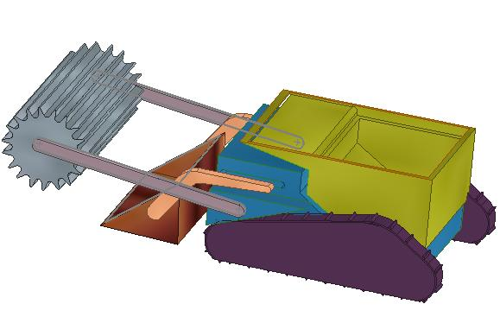
כרסום
יעה
זחל
שלדה

חלופה שנייה: רובוט שצורתו כשל גליל כאשר בקדמתו ראש חיתוך מסתובב בעל כרסומי דסקה לחיתוך האדמה , האדמה נדחפת לתא מאחורי ראש החיתוך ונשאבת משם ע"י צינור שאיבה בוואקום המעביר את האדמה למעל פני הקרקע . לרובוט זה מערכת הנעה זחלית בעלת 3 זחלים ,מקור אספקת האנרגיה הוא באמצעות כבל המחובר מצד אחד לגנראטור ומצד שני לרובוט.
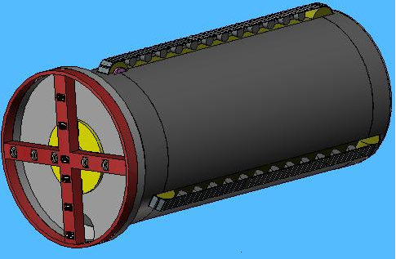
שלדה
דסקה לחיתוך
זחל
ראש חיתוך
תא לאדמה החפורה
מקום לצינור לשאיבת האדמה
בחירה בין חלופות: נבחר ברובוט השני מכיוון שהוא מאפשר עבודה חפירה רציפה , האדמה עוברת ישירות למעל פני האדמה ואין צורך לחזור למעל פני האדמה לפינוי האדמה ואין צורך להטעין אותו כל פרק זמן מסוים , לעומת זאת ברובוט הראשון כמות האדמה מפונה מוגבלת בנפח היעה וכמו-כן ישנו צורך בכל פעם לחזור לפני האדמה לרוקן את המכולה , הגבלות אלו מאריכות את זמן החפירה .

בוצעו חישובים של הכוחות והמומנטים בראש החיתוך של הרובוט המאפשרים חיתוך האדמה וכוחות מומנטים ומהירויות הדרושים להתקדמות הרובוט. בהתאם לחישובים נבחרו המנועים והגירים לראש החיתוך ולזחלים והתבצעה התאמה מחודשת של קוטר הרובוט , משקלו ואורכו.

נתונים עיקריים של הרובוט
משקל :
אורך :
קוטר ראש החיתוך :
מהירות סיבוב ראש החיתוך:
קצב התקדמות :
סיכום
הרובוט יחפור מנהרה באורך של 15 קילומטר בזמן של 12.5 שעות , ראינו שדרישה 2 במפרט הדרישות איננה מציאותית מכיוון שמומנט הסיבוב של ראש החיתוך הוא גדול 3600[Nm] ולכן מצריך מנוע גדול שגורם להגדלת קוטר ראש החיתוך מ- 30[cm] ל- 50[cm] וכמו-כן רק המנוע הנ"ל שוקל יותר מ- 10kg (מנוע עם גיר – 75[kg]) . בדרישה 4 דרושה מהירות התקדמות של 50[cm/h] והצלחנו להגדילה ל- 120[cm/h] , דבר זה מאפשר חפירה של מנהרות בגדלים של 5-25 קילומטר בטווח של עד 24 שעות. הרובוט מתאים לחפירה באדמה רכה עם סלעים ולכן מתאים לחפירה הרב אזורי ארץ ישראל.
תוכן עניינים
1. מהות העבודה והצגת הנושא והבעיה 7
2. מפרט דרישות לרובוט החופר 8
3. טכנולוגיות קיימות לחפירת מנהרות 8
3.1. מכונות TBM לחפירת מנהרות 8
3.1.1. הקדמה 8
3.1.2. חיתוך האדמה 9
3.1.3. פינוי האדמה החפורה 10
3.1.4. תזוזת המכונה 10
3.2. חפירת מנהרות בקנה מידה קטן 11
3.2.1. הקדמה 11
3.2.2. שיטת החפירה ופינוי האדמה 11
3.3. מכונות ה- Roadheaders 12
3.3.1. הקדמה 12
3.3.2. חיתוך האדמה 12
3.3.3. פינוי האדמה החפורה 12
3.4. מחפרים- שופלים ובולדוזרים 13
3.4.1. הקדמה 13
3.4.2. מבנה המחפר 13
3.5. סיכום 14
4. מערכת אספקת הכוח לרובוט 15
4.1. הקדמה 15
4.2. אופציות לאספקת אנרגיה 15
4.2.1. גנראטור 15
4.2.2. מצבר הממוקם ברובוט 15
4.3. בחירת החלופה הטובה ביותר 16
רובוט חפרפרת - 16
5. מנועים לרובוטים 17
5.1. הקדמה 17
5.2. מנועי זרם חילופין AC 17
5.2.1. מנוע סינכרוני AC 18
5.2.2. מנועי סרבו AC 18
5.2.3. יתרונות במנוע זרם חילופין 18
5.2.4. חסרונות של מנוע זרם חילופין 19
5.3. מנועי זרם ישר(DC) 19
5.3.1. הקדמה 19
5.3.2. עקרון פעולת מנוע זרם ישר 19
5.3.3. H-Bridge 20
5.3.4. PWM 21
5.3.5. יתרונות של מנוע זרם ישר 22
5.3.6. חסרונות של מנוע זרם ישר 22
5.3.7. מנוע DC חסר מברשות 23
5.3.8. מנוע DC סרבו 23
6. מערכות הנעה רובוטיות 24
7. מערכות לפינוי האדמה 26
7.1. הקדמה 26
7.2. פינוי האדמה באמצעות מכולה שתהיה ממוקמת על הרובוט 26
7.3. פינוי האדמה באמצעות שאיבה בוואקום 26
7.4. מסוע 26
7.5. בחירה בין האפשרויות 27
8. טכנולוגיות קיימות לזיהוי מנהרות 28
8.1. הקדמה 28
8.2. מערכות אקוסטיות 28
8.3. מערכות אקוסטיות - ססמיות 29
9. טכנולוגיות קיימות למיקום הרובוט 30
9.1. הקדמה 30
9.2. שיטת ניווט ע"י אפקט דופלר 30
9.3. ניווט אינרציאלי 31
10. מערכת בקרה לרובוט 33
11. חלופות לתכן רובוט החפרפרת 35
11.1. רובוט המבוסס על שיטת העבודה של מחפרים 35
11.2. רובוט המבוסס שיטת העבודה של מכונות TBM 36
11.3. בחירה בין החלופות 36
12. אנליזות וחישובים לרובוט החפרפרת 37
12.1. כוח הדרוש לחיתוך האדמה ומומנט הדרוש לסיבוב ראש החיתוך 37
12.2. כוחות ומומנטים הדרושים להנעת הזחלים 37
12.3. שינוי קוטר ראש חיתוך הרובוט ומשקלו כתלות במומנטים ובכוחות ברובוט 38
12.4. מהירות סיבוב ראש החיתוך ומהירות התקדמות הרובוט 38
13. מנועים וגירים ברובוט החופר 40
13.1. מנוע לסיבוב ראש החיתוך 40
13.2. מנועים להנעת הזחלים 43
13.3. תמסורת חלזונית במנועים להנעת הזחלים 46
14. רקע לתכן ראש החיתוך 47
14.1. בחירת מסב לתפיסת המוט המסובב את ראש החיתוך 47
14.2. בחירת הברגים לחיבור הפלטה לראש החיתוך 48
14.3. בחירת המוט המסובב את ראש החיתוך והשגם המחובר אליו 50
15. לו"ז פרויקט 51
16. סכום פרויקט 51
17. נספח א' – מקורות 52
18. נספח ב' - איורים 53
19. שרטוטים............................................................................................................... 54

מהות העבודה והצגת הנושא והבעיה
ציר פילדלפי הוא רצועת חיץ בין רצועת עזה למצרים, שהייתה בשליטה ביטחונית ישראלית, רצועת חיץ זו נקבעה בהסכמי אוסלו, כאמצעי לשמירת בטחונה של ישראל.
אורכו של ציר פילדלפי כ-20 ק"מ, ותחילתו בתחומי ישראל סמוך ליישוב כרם שלום, המשכו עובר דרך רפיח הפלסטינית, מצדו המזרחי של הציר, ודרך רפיח המצרית בצדו המערבי של הציר. סיומו של הציר באזור היישוב רפיח ים הישראלי, הדרום-מערבי שביישובי גוש קטיף.
בניסיון לעקוף את ציר פילדלפי חפרו הפלסטינאים מנהרות העוברות מתחתיו, ומשמשות להברחה של אנשים ואמצעי לחימה. צה"ל השקיע מאמצים רבים בניסיון לחשוף את המנהרות, אך הצלחתו הייתה מוגבלת. בעיה זאת שהתעוררה בעזה , ממנה יצאו כוחות צה"ל לפי כחצי שנה , תהיה קיימת לאורך רוב גבולות המדינה בעתיד .
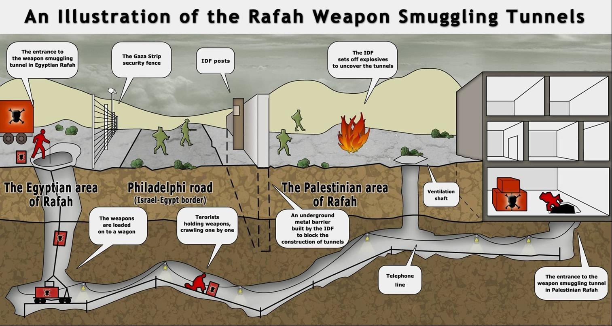
איור 1 - תהליך הברחת אמל"ח באמצעות מנהרות
בפרויקט זה אנו נבנה רובוט אשר יחפור מנהרות באדמה , במקום בו יש חשד לקיומן של מנהרות להברחת אמל"ח , כל פעם בעומק אחר כדי לאפשר לרובוט מסוג אחר לפטרל במנהרות ובאמצעות חיישנים לזהות האם מתקיימת חפירה מתחת\מעל למנהרה .
כיום לא קיימים רובוטים המיועדים לחפירה בתוך האדמה וכמו-כן מכונות לחפירה באדמה הקיימות בעולם נועדו לחפירת מנהרות בקטרים גדולים יותר מהנדרש בפרויקט . בפרויקט זה נדרש לבדוק האם ניתן לייצר רובוט חופר בקנה מידה קטן (עד 30cm ) ובמשקל קל (עד 10kg) , במהלך הפרויקט נבדוק את הטכנולוגיות הקיימות בשוק לחפירה באדמה , נתאים לרובוט מערכת הנעה , מערכת לפינוי האדמה וטכנולוגיה למיקום הרובוט בהתאם לתנאים מתחת לפני הקרקע .נבצע חישובי כוחות ומומנטים ברובוט לקביעת מהירות התקדמותו , מהירות החפירה באדמה והמנועים המתאימים לו.
בחלק האחרון של הפרויקט הרובוט ישורטט בתוכנת Solid Works ויתבצע סיכום הפרויקט שיכלול עמידה בדרישות והתחייבויות ובדיקת יישומיות הפרויקט.

מפרט דרישות לרובוט החופר

- הרובוט יוכל לחפור ולנוע בעומק הקרקע , כאשר נדרש שיוכל לחפור מנהרה באורך של כ-15 קילומטר , תוך כדי סילוק האדמה החפורה .
- הרובוט יהיה במשקל של עד 10 ק"ג ובעל קוטר מרבי של 30 ס"מ
- ברובוט יהיה מחשב , הקשור ליחידת בקרה ע"פ הקרקע , שיספק מידע על מיקום הרובוט .
- מערכת ההספק של הרובוט תתאים לעבודה ללא טעינה של 3 שעות (מינימום) או ללא טעינה בכלל וזאת במהירות תנועה מינימאלית של כ- 50 ס"מ לשעה , במטרה להגיע למהירות גבוהה יותר.
- עבודת החפירה תהיה רציפה.
- מערכת ההנעה תהיה מבוססת זחל עקב תנועה בתוך האדמה .
- הוספת אמצעי חישה למיקום הרובוט .

טכנולוגיות קיימות לחפירת מנהרות

מכונות TBM לחפירת מנהרות
    - הקדמה
במכונות לחפירת מנהרות משתמשים לחפור מנהרות בכמעט כל סוגי האדמה ותחת תנאים פיסיקליים שונים. גודל המנהרות הנחפרות הוא מקוטר 2m ויכול להגיע עד לקוטר 14m .
פעולות המכונות הם פשוטות – לחפור באדמה , לפנות את החומר הנחפר , לשמור על כיוון ורמת החפירה , לתמוך בתעלה שנחפרה עד שתמיכה קבועה תינתן ולהתמודד את תנאי אדמה המקשים על החפירה. דרישות אלו נהיות פחות פשוטות כאשר מוסיפים גם את התנאים הבאים- בטיחות , אמינות , עבודה רציפה לאורך חודשים , עבודה תחת תנאים שונים באדמה , מהירות וכלכליות . כאשר מתכננים את המכונות צריך להתייחס לכמות ולחץ המים באדמה , באדמה בעלת סלעים זרימת המים מתרכזת לאזור מסוים . המים לא מפוררים או מחלישים את הסלעים באזור שבו המים זורמים ,לעומת זאת מים הזורמים באדמה רכה לרב "סוחבים" איתם חלק מהאדמה במקרה זה צריך לבנות את המעטפת\ציפוי סופי של המנהרה ככל שמתקדמים בחפירה וזאת על-מנת למנוע קריסה של המנהרה תוך כדי עבודה.
מכונה לחפירת אדמה מודרנית היא מערכת מורכבת שהחלקים שלה תלויים אחד בשני. היא בנויה ממנגנונים של חיתוך , שאיבה , הכוונה , אחיזה , קדיחה , בקרת קרקע ותמיכה , פינוי החול , אוורור ואספקת אנרגיה , מכונה זאת יכולה להחזיק תעלה באורך 1000ft . המנגנונים חייבים לעבוד באופן עקבי לקצב ההתקדמות של ראש החיתוך , ליקוי בתפקוד של אחד החלקים יגרום להאטה בקצב ההתקדמות והשפעה על לוח הזמנים של הפרויקט ועלותו.
איור 2 - מכונות לחפירה באדמה
    - חיתוך האדמה
חיתוך אדמה רכה או סלעית מתבצע באמצעות סיבוב של אוסף שיניים או גלגלי חיתוך תחת לחץ כנגד פני האדמה. השיניים עשויות מסגסוגת פלדה קשה מצופה בקרביד של טונגסטן (וולפרם) לחפירה בעומס של עד 13,000psi (90MPa) . גלגלי החיתוך מיועדים לשימוש בעומס של עד 40,000psi (275MPa) ,לסלעים קשים יותר גלגלי החיתוך כוללים גם כפתורי קרביד בצורת גלגל דיסק בודד או מרבה ,כפתורים אלה מרסקים את האדמה ,הרמה שבה נשבר הסלע נמדדת באנרגיה הדרושה לחפירת יחידת נפח של המנהרה.
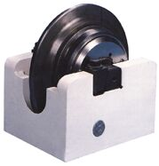
איור 3 - דסקה לחיתוך

גודל הדחיפה של המכונה כנגד פני הקרקע והמומנט של ראש החיתוך משתנים בהתאמה לתנאי הקרקע . מהירות הסיבוב ראש החותך היא לרב נמוכה , בסביבות 5rpm , עומס הדחיפה יכול להגיע ל- 900,000kg , העומס על כל חותך הוא 30,000kg , גודל המומנט יכול להגיע ל- m 90Mkg* (מכונות לחפירת באדמה רכה יכולות להגיע למומנטים גבוהים יותר) .
גלגלי החיתוך נעים במהירויות שונות על-פני שטח האדמה כתלות במרחק הרדיאלי שלהם ממרכז ראש החיתוך . הסידור של גלגלי החיתוך על ראש החיתוך נראה מוזר אבל בבדיקה עמוקה יותר נראה שהגלגלים מסודרים באופן רדיאלי ליצירת חריצים במרחק של כמה אינצ'ים אחד מהשני, והמיקום ההיקפי שלהם נותן שיווי משקל מעשי בדחיפה לראש החיתוך כך שהעומס יהיה מאוזן על החותכים.

    - פינוי האדמה החפורה
האדמה שנחפרה נדחפת לתא שנמצא מאחורי ראש החיתוך ושם לשים אותה באמצעות להבי הלישה בכדי לשפר את זרימה הפלסטית שלה , כתוצאה מכך נוצרת אדמה בוצית הממלאת את התא ומועברת החוצה דרך מסוע. המסוע מעביר את האדמה לאחורי המכונה לפינוי למעל פני הקרקע. בכדי לאזן את הלחצים שנוצרים על מעטפת המכונה (לחץ הקרקע ולחץ המים בקרקע הסובבים את המכונה) ג'ק שנמצא בתוך התא של האדמה החפורה דוחף את האדמה בתא וכתוצאה מכך נוצר לחץ פנימי שמאזן את הלחץ החיצוני. בורג . כשהמכונה מתקדמת פינוי האדמה נעשה באמצעות גלאי לחץ אדמה הנמצא במחיצה כדי לשמור על איזון בין פינוי האדמה להתקדמות המכונה בזמן הפעולה.
איור 4 – מבנה פנימי של מכונת TBM

הערה:ישנם סוגים שונים של המסועים שנבחרים לפי שכבת הקרקע , יכולת חיתוך , שטח נשיאת האדמה ודרישות העבודה .
איור 5 – מבנה פנימי של משאבת אדמה
    - תזוזת המכונה
למרות שפעולת המכונה נחשבת כתהליך מתמשך היא למעשה תהליך מחזורי. תהליך החפירה נמשך עד אשר הזרועות ההידראוליות לדחיפה של המכונה מגיעות לאורכן המקסימאלי. ברגע זה החפירה נפסקת , הזרועות ההידראוליות שדחפו את המכונה קדימה מוזזות לנקודת אחיזה קדמית יותר ומורכבים חיזוקים לתקרת המנהרה בחלק האחורי של המכונה. לאחר שהסתיים תהליך הרכבת החיזוקים המכונה ממשיכה להתקדם ולחפור, תהליך זה חוזר על עצמו עד הגעה ליעד.
המפעיל מבקר על כוח הדחיפה בראש החיתוך ועל מהירות החיתוך . יותר מדי כוח דחיפה וסיבוב איטי מידי יגרמו לתקיעת המכונה , מעט מדי כוח דחיפה ויותר מדי מהירות סיבוב לא יגרום להנעת המכונה קדימה וראש החיתוך יסתובב במקום.

  - חפירת מנהרות בקנה מידה קטן
    - הקדמה
מנהרות רגילות נחפרות ע"י עובדים החופרים את המנהרה, תומכים בה ומעצבים את צורתה ,ככל שקוטר המנהרה יורד כך העבודה נעשית קשה יותר ויש פחות מקום לבני-אדם בתוכה. בקטרים שבין 18inch ל- 60inch יותר נוח לדחוף את מעטפת המנהרה ממוט ולא לבנות אותה מתוך המנהרה.
התעלה היא שרשור של חלקי צינורות , בשיטה זאת אנו משתמשים להתקין קווי חשמל , צינורות דלק צינורות גז , צינורות ביוב תחת כבישים מהירים ורחובות במקום לחפור.
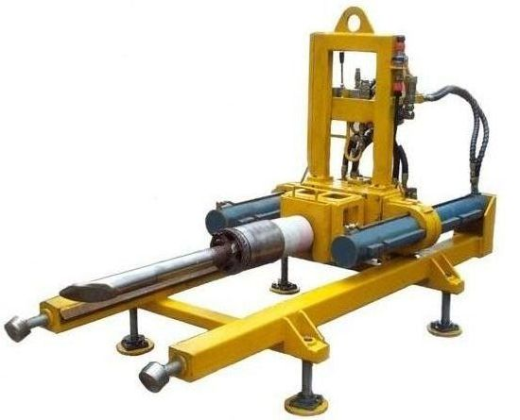
איור 6 – מכונה לחפירת מנהרות בקנ"מ קטן

    - שיטת החפירה ופינוי האדמה
בתחילת החפירה ראש המקדח מחובר ישירות למכונה , ג'ק דוחף אותו קדימה תוך כדי סיבוב וע"י כך מתבצעת פעולת החפירה. ברגע שהג'ק התרחב לגודלו המקסימאלי החפירה נעצרת ,הג'ק מתכווץ ובמקום שנוצר בין ראש המקדח לבין הג'ק מוכנס צינור שמתחבר לראש המקדח. התהליך חוזר על עצמו ובכל פעם מתווסף צינור נוסף לשרשרת הצינורות עד הגעה למרחק החפירה הרצוי. בכל זמן פעולת החפירה האדמה שנחפרה מועברת החוצה דרך מסוע בצורת בורג שנמצא בתוך הצינורות.
מכונה כזאת מגיעה למומנט בסדר גודל של 2600lb*ft, מהירות בין 0-100rpm ,קוטר צינורות עד 60inch ואורך מנהרה כ- 70m תלוי בתנאי האדמה.

דרך נוספת לחפירת מנהרות בעלות קוטר קטן היא שימוש במכונות הדומות למכונות ה-TBM שנסקרו בסעיף הקודם. ראש החיתוך של מכונות אלו הוא כמו במכונות ה-TBM הגדולות רק בהקטנה ,קוטר ראש החיתוך הוא בין 60cm ל – 180cm . המכונות הקטנות נשלטות באמצעות יחידת בקרה מרוחקת בעזרת מחשב . מכונות אלו יכולות לחפור לא רק בקרקע רכה אלא גם בקרקע סלעית ובתנאים שונים , בניגוד לשיטה של דחיפת צינורות שבה אפשר לחפור רק בקרקע רכה .

  - מכונות ה- Roadheaders
איור 7 – מכונת Roadheader
    - הקדמה
מכונות Roadheaders הן בין המכונות הפופולאריות ביותר מבין המכונות לחפירה באדמה , משקלן נע בסביבות 133 טון כאשר ראש החיתוך והזרוע שוקלים 25 טון , משתמשים במכונות אלו לחציבה ולבניה אזרחית תת-קרקעית. למכונה יש ראש חיתוך גדול הנמצא על הזרוע הנעה, ראש החיתוך נע על פני המנהרה ובאפשרותו ליצור פרופילים בצורות וגדלים מגוונים , כמו-כן יש למכונות אלו גמישות , ניידות ויכולת לבצע פניות חדות במהלך החפירה תוך שימור על מגע עם פני המנהרה .

    - חיתוך האדמה
מכונות Roadheaders חופרות באדמה באמצעות שימוש בכלי חיתוך שצורתן שיניים חדות נטויות העשויות מקרביד טונגסטן וממוקמות בגיאומטריה ספציפית על ראש החיתוך הכדורי. ראש החיתוך מונע באמצעות מנוע חשמלי וזרוע החיתוך מחוברת למעמד המאפשר תנועה לא מוגבלת של הזרוע דרך פרופיל קבוע , תנועת הזרוע נשלטת ע"י צילינדרים הידראוליים שנועדו לספק כמות מספיקה של כוח כדי לשמר את ראש החיתוך במגע תמידי עם פני השטח .
מכונות אלו טובות לחפירה באדמה בעלת סלעים בעלי כוח דחיסה של פחות מ- 15000psi ((100MPa ואינה יעילה בסלעים קשים יותר מכיוון שבמידה והחפירה אפשרית , שיני החיתוך יתבלו בתדירות כל-כך גבוהה שעלות החלפתם תהפוך את עלות החפירה ליקרה מאוד ולא כלכלית.
איור 8 - ראשי חיתוך של Roadheaders

    - פינוי האדמה החפורה
החלק הקדמי של המכונה (Apron) משמש להעמסה ופינוי האדמה הנופלת מראש החיתוך. לחלק הקדמי יש שני דיסקים , בעלי צורת כוכב המורכבים מחמש זרועות , המסתובבים באמצעות ראש סיבוב ומפנים את האדמה החפורה למרכז המכונה למסוע המעביר את האדמה לאחורי המכונה לפינוי האדמה באמצעות משאיות , כאשר המסוע האחורי בנוי בצורה כזאת שהוא יכול להסתובב לצדדים ולעולות ולרדת כך שיוכל לתמרן את האדמה לתוך המשאיות.
איור 9 - מבנה כללי של Roadheader

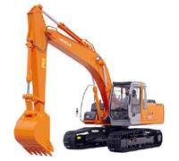
  - מחפרים- שופלים ובולדוזרים
    - הקדמה
מכונות אלה נפוצות בכל רחבי העולם , משתמשים בהן לעבודות עפר חפירת תעלות ולחפירת בורות , לרב להחלפת צינורות ביוב ומים מתחת לכביש. המחפרים באים בגדלים שונים ומגוונים. ישנם מחפרי ענק למכרות שמשקלם מאות טונות ומצד שני ישנם מחפרים קומפקטיים ביתיים שגודלם
איור 10 - שופל
הוא כגודל אדם. זרועות החפירה פועלות באמצעות מערכת הנעה הידראולית שיתרונותיה בחוזק המערכת ובמהירותה.

    - מבנה המחפר
המחפר מורכב מ 3 חלקים עיקריים:
- זרוע החפירה - זרוע תלת-מפרקית המותקנת על גבי ציר מסתובב ("פיווט") , שעליה מותקנת כף חפירה או מקדח הידראולי (פטיש אוויר). בדרך כלל כף החפירה מותקנת כך שהיא מופנית לכיוון הכלי ואז היא נקראת "יעה אחורי"( backhoe ). יש גם כפות שמופנות כלפי חוץ והן נקראות "יעה קדמי".
- משטח הציר "פיווט" - עליו מותקנת הזרוע, תא המפעיל והמנועים שמפעילים את המחפר. הציר ניתן לצידוד מלא של 360 מעלות וכך מקנה כושר תמרון רב לזרוע.
- הנעה - רוב המחפרים מונעים ע"י זחלים אך ישנם מחפרים שמונעים ע"י גלגלים. ההנעה מותקנת מתחת למשטח הציר. מחפרים לא נועדו לנסוע לבד מרחקים גדולים וההנעה נועדה לתזוזות קטנות באתר החפירה.
משקל המחפרים נע בין $6−\text{90}[\text{ton}]$,קיבולת יעה החפירה הוא בתחום 0.1-5 מטר מעוקב ומומנט הזרוע בתחומים$\text{1415}−\text{30000}[\text{kgforce}⋅\text{meter}]$ . מומנט הזרוע הוא מדד ליכולתו של המחפר לעמוד בפני כוחות המופעלים על קצה זרוע החפירה. מדד זה מציין בפועל את המומנט המקסימאלי שיכולה להפעיל זרוע החפירה מבלי להפוך את הכלי. ככל שמדד זה גדול יותר, כך גדולה יותר תפוקתו של המחפר.
  - סיכום
נראה מהטכנולוגיות הקיימות שישנן מכונות (שופלים\( Roadheaders שבהן פינוי האדמה מתבצע באמצעות זרוע שעליה יד חפירה או ראש חיתוך ופינוי החול הוא באמצעות מסוע או באמצעות משאית וההנעה שלהן היא זחלית , בקביעת החלופה הראשונה שלנו (פרק 11 סעיף 1 ) נאמץ טכנולוגיות אלו ולמודל קטן יותר ונסקור יתרונות וחסרונות. לעומת זאת ישנן מכונות ( TBM) שפינוי האדמה הוא באמצעות צינור , ההנעה שלהן היא על מסילה והשלדה היא סגורה וצורתה היא של גליל .נציג טכנולוגיה זאת בחלופה השנייה שלנו (פרק 11 סעיף 2) כאשר אנו מוסיפים למכונה הנעה זחלית.

מערכת אספקת הכוח לרובוט
  - הקדמה
כאשר אנו בוחרים מערכת לאספקת כוח לרובוט , צריך לקחת בחשבון את מספר הפעולות השונות שהרובוט מבצע ואת כמות האנרגיה הדרושה להן . מערכת אספקת הכוח יכולה להיות ניידת ,לדוגמא-סוללות , או נייחת - גנראטור המחובר באמצעות כבל לרובוט ובפרק זה נפרט על כל אחת מהשיטות.

מערכות להן דרושה אספקת אנרגיה:
- מערכת להנעת שלושת הזחלים
- מערכת ציר הסיבוב של הכרסומים
- מערכת חישה ובקרה

  - אופציות לאספקת אנרגיה
    - גנראטור
באמצעות גנראטור הנמצא מעל פני הקרקע ומחובר לרובוט וליחידת הבקרה באמצעות כבל.
יתרונות:
- אין הגבלה של אנרגיה
- הרובוט לא צריך להטען כל פעם , כלומר אין צורך של הרובוט לנסוע אחורה לפתח הכניסה של המנהרה וכך יש חסכון בזמן הכולל של חפירת המנהרה.
- הכבל לא "תופס" נפח משמעותי ברובוט.
- משקל הרובוט נמוך יחסית.
חסרונות:
- אורך המנהרה הנחפרת מוגבל באורך הכבל.
- כבל ארוך יוצר חיכוך עם קרקע המנהרה וכוח החיכוך מתנגד לתנועת הרובוט ויוצר העמסה על הרובוט.

    - מצבר הממוקם ברובוט
מצבר (סוללות) הוא הפתרון הנפוץ והפשוט ביותר עבור אחסון אנרגיה , המצבר בעצם ממיר אנרגיה כימית לחשמלית מתכונותיהן הכימיות של סוללות נגזרות מגוון של תכונות חשמליות.
כאשר אנו רוצים לבחור סוללות\מצבר צריך להתייחס לפרמטרי הסוללה הבאים:
- יכולת טעינה חוזרת – היכולת מאופיינת על-ידי מספר הטעינות החוזרות שסוללה יכולה לבצע.
- צפיפות אנרגיה – מקסימום כמות אנרגיה ליחידת מסה.
- קיבול הסוללה – כמות האנרגיה הנאגרת בתא.
- מתח – המתח המסופק ע"י כל תא הוא המאפיין היחסי לתגובה כימית המתרחשת בתוכו .
- התנגדות פנימית – כאשר הסוללה מקוצרת הזרם הזורם דרכה מוגבל ע"י התנגדותה הפנימית , התנגדות זו עולה ככל שהסוללה מתרוקנת.
- קצב הפריקה – זהו הקצב (ליחידות זרם) שבו הסוללה מתרוקנת.
- תלות בטמפ' – הרבה מתכונות הסוללה מושפעות מטמפ' הסביבה שבה מופעלת הסוללה.
הסוללות , הניתנות לטעינה חוזרת , הנפוצות ביותר כיום הן :
- סוללות ניקל-קדיום ( NiCd ) – סוללות הניתנות לטעינה חוזרת ומחירן סביר . הן בעלות התנגדות פנימית נמוכה (בסביבות 0.009 אוהם) וצפיפות אנרגיה נמוכה (בסביבות $\text{38}{\text{Whr}}/{\text{kg}}$) , סובלת מ"אפקט הזיכרון" , אם הסוללה נטענת כאשר היא נמצאת ב-50% מקיבוליותה , היא תתנהג כאילו יש לה 50% מהקיבולת המקורית שלה , תופעה זאת מונעים באמצעות פירוק הסוללה עד סופה וטעינה מלאה של הסוללה.יש לציין שסוללות אלו הן הנפוצות ביותר במערכות של רובוטים.
- סוללות חומצת-עופרת - סוללות אלו נפוצות במספר רב של גדלים ומחירן נמוך יחסית , התנגדותן הפנימית נמוכה (בסביבות 0.006 אוהם) , החיסרון בסוללה זאת הוא צפיפות האנרגיה הנמוכה שלה (בסביבות $\text{40}{\text{Whr}}/{\text{kg}}$) .
- סוללות ליתיום – סוללות אלו הן בעלות הטכנולוגיה החדישה ביותר והיקרות מבין הסוללות הנטענות , בנוסף לכך הן בעלות צפיפות אנרגיה הגבוהה מבין הסוללות הנטענות (בסביבות $\text{300}{\text{Whr}}/{\text{kg}}$) ואינן מושפעות מ"אפקט הזכרון" . סוללות אלו נפוצות ברובוטים.
יתרונות:
- נמצא בתוך הרובוט לא קשור ליחידת הבקרה חיצונית ולכן מאפשר לרובוט ניידות גבוהה יותר (סיבוב במקום ופניות חדות).
חסרונות:
- הטענת המצבר דורשת חזרה אחורה למעל פני הקרקע וגוזלת זמן רב.
- הוספת משקל המצבר לרובוט.
- תחזוקה – החלפת מצבר כל פרק זמן מסוים.

  - בחירת החלופה הטובה ביותר
רובוט חפרפרת - האופציה העדיפה עבור רובוט החפרפרת היא שימוש בגנראטור וזאת מכיוון שהשימוש במקור אנרגיה נייח חוסך בזמן הכולל של החפירה - אין צורך שהרובוט יחזור כל פרק זמן לתחילת המנהרה , כמו-כן בבחירת אופציית זאת אנו לא מוסיפים משקל לרובוט והכבל לא "תופס" נפח משמעותי ברובוט ולכן יהיה יותר מקום למערכות המכאניות והאלקטרוניות ברובוט.

נתייחס בקיצור לרובוט זיהוי מכיוון שהדגש בפרויקט הוא על הרובוט החופר . האופציה העדיפה עבור רובוט הזיהוי הינה שימוש במצבר מכיוון שרובוט זה הוא קל וצורך פחות אנרגיה ביחס לרובוט החפרפרת ומשמש אך ורק לנשיאת אמצעי החישה ולכן הוספת מצבר לא תשפיע עליו באופן משמעותי. הרובוט יוכל לבצע פניות חדות וסיבובים במידה ויצטרך ולא יהיה מחובר לכבל המגביל את תנועתו.

מנועים לרובוטים
  - הקדמה
ישנם שני סוגים עיקריים של מנועים חשמליים – מנועי זרם ישר (DC) ומנועי זרם חליפין (AC), שני סוגים אלו קיימים בכל מיני צורות וגדלים . ישנם מנועים סטנדרטים עבור שימושיים כלליים וישנם מנועים שמתוכננים עבור משימות ספציפיות , בכל מקרה מנועים חשמליים צריכים להיבחר כדי לספק את הדרישות הדינאמיות של המכונות שאותם הם מפעילים בלי לעבור את הטמפ' המרבית המוגדרת למנוע.
הצעד הראשון בבחירת מנוע חשמלי הוא לקבוע את אופייני העומסים – מומנט ומהירות כנגד הזמן , בחירת מנוע אלקטרוני גם מבוססת על מטרות המשימה שעל הכלי לבצע , הספק אפשרי ומחיר.
המומנט ההתחלתי והמומנט בתנועה הם הפרמטרים הראשונים שצריך להתחשב בהם כשמשערים את גודל המנוע האלקטרוני. המומנט ההתחלתי משתנה בגלל שינויי תנאי העומס או בגלל האופי המכאני של המכונה (חומר סיכה,הבלאי של החלקים הנעים וכו') שהמנוע נמצא בה. מנועים חשמליים צריכים לספק מומנט מספיק גדול בכדי לאפשר תנועת המכונה ממהירות התחלתית ועד מהירות מלאה .
נסקור את סוגי המנועים השונים ונבצע השוואה בניהם ובפרק 13 נציין את כמות המנועים הנדרשת , בחירת מנועים מתוך קטלוג חברה ע"פ מהירויות ומומנטים הנדרשים .

  - מנועי זרם חילופין AC
מנוע זרם חליפין (מנוע AC) הוא מנוע הנפוץ והמקובל ביותר בתעשייה ובבית. הסיבה העיקרית לכך היא שרשת החשמל מספקת מתח חליפין ולכן שימוש במנוע מתח חליפין מאפשר שימוש ישיר באנרגיה המסופקת. מנוע ה AC הנפוץ ביותר בתעשייה (הנקרא לפעמים כלוב סנאי) הוא שמבנהו פשוט מאד יחסית למנוע DC היות ואין בו פחמים ולכן הבלאי שלו נמוך מאד.
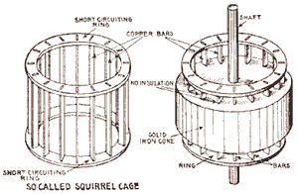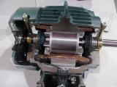
איור 11 - אוגן של מנוע כלוב סנאי איור 12 - מנוע AC תעשייתי

מנוע ה AC מסוג כלוב סנאי כולל מערכת סלילים נייחת (סטטור) ואוגן (רוטור) המזכיר במבנהו כלוב סנאי. אוגן "כלוב הסנאי" בנוי ממוטות עבים שקצותיהם מחוברים לשתי טבעות. הטבעות מחוברות לציר המנוע. כלוב הסנאי מותקן בתוך שדה מגנטי (סטטור).
כאשר מספקים מתח חליפין לשדה הסטטור נוצר שדה מגנטי. היות וכיוון הזרם משתנה בתדירות גבוהה יחסית (כ 50 פעם בשניה ברשת הארצית) משתנה גם כיוון השדה המגנטי הנוצר בתדירות זו. מוטות הרוטור של כלוב הסנאי הנמצאים בתוך שדה הסטטור נחתכים על ידי קווי השטף ועקב כך נוצר בהם מתח מושרה וזורם בהם זרם חשמלי. כזכור כאשר זורם זרם חשמלי במוליך הנמצא בשדה מגנטי פועל עליו כוח ובמקרה זה הכוח פועל על מוטות "כלוב הסנאי" וגורם לסיבוב ציר המוצא של המנוע.

    - מנוע סינכרוני AC
מנועי זרם חליפין סינכרוניים הם מנועים בעלי מהירות קבועה , המהירות נקבעת לפי מספר זוגות הקטבים במנוע , ופועלים בתזמון מוחלט עם התדירות .מנועים אלה טובים לנו כאשר צריכה להיות למכונה מהירות קבועה ומדויקת וכאשר אנו רוצים להמיר אנרגית AC לאנרגיה מכאנית.
מנוע סינכרוני לא יכול להתחיל לפעול מבלי שיתניעו אותו או שהרוטור שלו יהיה מחובר למעגל התנעה , בגלל שהשדה האלקטרומגנטי מסתובב במהירות סינכרונית המנוע חייב להיות מואץ לפני שהוא מתחיל את פעולתו הסינכרונית ולכן מנוע מסוג זה דורש מעגל ההאצה חיצוני.

    - מנועי סרבו AC
במנועי סרבו משתמשים במנגנוני סרבו ובמחשבים שדורשים מאפייני מהירות תגובה ודיוק תגובה גבוהים . כדי לענות על דרישות אלו למנועי סרבו יש קוטר קטן ורוטור בעל התנגדות גבוהה.
הקוטר הקטן גורם לאינרציה נמוכה עבור התחלה ועצירה מהירה וההתנגדות הגבוהה ברוטור גורמת ליחס מהירות-מומנט כמעט ליניארי עבור שליטה מדויקת.
במנוע סרבו אידיאלי , המומנט בכל מהירות הוא פרופורציונאלי בצורה ישירה למתח הבקרה . אבל בצורה מעשית היחס הזה קיים רק במהירות אפס וזאת בגלל חוסר יכולת של המנוע להגיב לשינויי מתח תחת עומס קטן.

    - יתרונות במנוע זרם חילופין
- תכנון פשוט - המנוע בנוי משלושה סלילים בחלק החיצוני שלו (סטטור) וחלק מסתובב (רוטור) מהירות הסיבוב תלויה בשלושה משתנים : מספר הקטבים במנוע , תדר מתח האספקה וגודל מומנט העומס המופעל על המנוע.
- מחיר נמוך - למנועי זרם חליפין יש את היתרון במחירם הנמוך בשביל אפליקציות הדורשות יותר מחצי כוח סוס (325וואט) .זאת בגלל התכנון הפשוט של המנוע.
- אמינות - המנוע אמין מאוד ודורש תחזוקה נמוכה כתוצאה מהתכנון הפשוט שלו , אין מברשות להחליף כמו במנוע זרם ישר. במידה והאפליקציה תוכננה בצורה טובה במנוע זרם חילופין לא נצטרך להחליף את המסבים בעשור הקרוב.
- הרבה אפשרויות לכיסוי (עטיפת) המנוע בתנאי סביבה שונים – ישנו תחום רחב של תנאי סביבה שבהם רוצים לעבוד עם מנועים אלו ולכן למנוע זרם חליפין יש תחום רחב של כיסויים מיוחדים המתאימים לתנאי סביבה שונים .

    - חסרונות של מנוע זרם חילופין
- מערכת בקרת מהירות יקרה – באלקטרוניקה של המנוע דרוש ממיר AC שלרב הוא יקר יותר מממירי מנועי DC .
- קושי לפעול במהירויות נמוכות – מנועי זרם חליפין לא יפעל במהירויות נמוכות משליש מהירות הבסיס זאת עקב תנאים תרמיים במנוע.
- בקרת מיקום יקרה וגסה- בקרת המיקום של מנועי זרם חליפין אינה מדויקת וגם עלותה יקרה,לרב מנועי סרבו יותר מתאימים לאפליקציות של בקרת מיקום

  - מנועי זרם ישר(DC)
    - הקדמה
בתעשייה משתמשים במנועי זרם ישר בגלל שהקשר בין המהירות למומנט יכול להשתנות בצורה כזאת שיוכל להתאים להרבה אפליקציות . לעיתים קרובות משתמשים במנועי זרם ישר עבור אפליקציות שצורכות באופן רגעי פי 3 או יותר מהמומנט המוגדר של המנוע . במצבי חירום מנועי זרם ישר יכולים לספק יותר מפי חמש מהמומנט המוגדר שלהם מבלי להיתקע .
מנועי זרם ישר מתפקדים טוב יותר ממנועי זרם חליפין ברב כלי הגרירה ,הם משמשים גם במכונות ניידות (כמו עגלות גולף ,מכונות חציבה וכרייה) .מנועי זרם ישר נוחים לנשיאה (ניידים) ומתאימים לאפליקציות מיוחדות ,כמו כלים תעשייתיים ומכונות שלא קל להפעיל אותם ממקורות כוח מרוחקים.
מנוע זרם ישר מאפשר שינוי מהירות בצורה חלקה עד לעצירה מוחלטת , ללא הצורך במיתוג מעגל חשמלי .בנוסף , מנועי זרם ישר מגיבים במהירות לשינויים באותות הבקרה תגובה זאת נובעת מהיחס הגבוה של מומנט האינרציה.

    - עקרון פעולת מנוע זרם ישר
המנוע מכיל רוטור שבו יש סלילים(עוגן) וסלילים קבועים(קוטבי השדה) . בכל מנועי זרם ישר , חוץ מאשר במנועים בעלי מגנט קבוע , הזרם צריך לעבור דרך סלילי העוגן בעזרת העברת זרם זה דרך מברשות פחם שמחליקות על משטחי נחושת הנקראים קומוטטור שנמצא על הרוטור .
שילוב המברשות\קומוטטור יוצר שינויים בהחלקה המעוררים חלקים מסוימים בעוגן בהתאם למיקום הרוטור . תהליך זה יוצר קטבים מגנטיים דרומיים וצפוניים על הרוטור הנמשכים או נדחים מהקטבים על הסטטור ,הדחייה\משיכה של הקטבים גורמת לרוטור להסתובב.
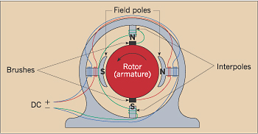
איור 13 – מבנה עקרוני של מנוע זרם ישר
    - H-Bridge
המעבד איננו מסוגל להניע את המנועים ישירות, כיוון שהוא לא מספק מספיק זרם. כדי להתגבר על כך, הזרם מסופק למנועים ע"י בקר המנועים, והמעבד רק מעביר את אותות השליטה והבקרה לבקר זה. בקרים אופייניים של מנועי DC משתמשים בטופולוגיה בסיסית הקרויה גשר-H (H-Bridge), שהיא למעשה 4 מפסקים המחוברים בצורה דמוית H למנוע. ניתן ליישם מפסקים אלו באמצעות ממסרים, טרנזיסטורים (כמו באיור), MOSFET (Metal-Oxide semiconductor field effect transistors) או מעגל משולב (שבב) לבקרת מנועים.
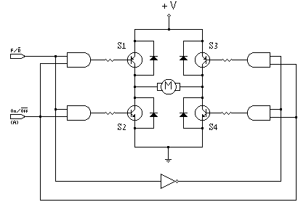
איור 14 – סכמה חשמלית של High Bridge

המעגל באיור מתאר למעשה ארכיטקטורה פשוטה של מעגל בקרת מנועים. המעגל מורכב למעשה משני חלקים: חלק לוגי צירופי, ו-H-Bridge. תחומי העבודה של הטרנזיסטורים במעגל זה הם תחומי הרוויה והקטעון, כך שהם משמשים כמתגים.

הטרנזיסטורים ב-H-Bridge משנים את תחומי העבודה שלהם באופן כזה שיפעיל את המתח על המנוע בקוטביות מסוימת, שתגרום למנוע להסתובב בכיוון אחד, או בקוטביות ההפוכה, שתסובב את המנוע בכיוון ההפוך. לדוגמה, כאשר הטרנזיסטורים S1 ו-S4 באיור מצויים בתחום הרוויה, (ומשמשים כמתגים סגורים) ואילו הטרנזיסטורים S2 ו-S3 מצויים בתחום הקטעון (ומשמשים כמתגים פתוחים), הזרם יעבור במנוע משמאל לימין. כאשר הטרנזיסטורים S1 ו-S4 באיור בתחום הקטעון, והטרנזיסטורים S2 ו-S3 בתחום הרוויה, הזרם יעבור במנוע מימין לשמאל. אם כל הטרנזיסטורים בתחום הקטעון המנוע יסתובב בחופשיות, וכאשר כולם בתחום הרוויה (הזרם עובר בחופשיות בכל חלקי המעגל) - המנוע יבלום. הטרנזיסטורים 1S, S3 הם מסוג NPN, ואילו הטרנזיסטורים S2, S4 הם מסוג PNP.

למעגל הלוגי נכנסים שני קווי קלט: קו האפשור, וקו הכיוון. המעגל, המורכב מ-4 שערי AND ושער NOT אחד, מספק את פונקצית הבסיס לכל אחד מהטרנזיסטורים ב- H-Bridge, כך שיפעלו בהתאם לטבלה שלמטה. כאשר קו האפשור במצב לוגי '0', הפלט של כל שערי ה-AND יהיה '0', ולא יעבור זרם ב- H-Bridge. כאשר קו האפשור במצב לוגי '1',זוג הטרנזיסטורים שימצאו בתחום הרוויה תלויים בערך המצוי בקו הכיוון.
טבלה 1 - סיכום אופן פעולת קווי בקרת המנוע לקביעת כיוון הסיבוב
מצב לוגי של קו האפשור | מצב לוגי של קו הכיוון | פעולת המנוע
1 | 1 | סיבוב לכיוון אחד.
1 | 0 | סיבוב לכיוון שני.
0 | X | עצירת המנוע

    - PWM
על מנת לשלוט במהירות המנוע, המפסקים נפתחים ונסגרים בקצב שונה על מנת לספק מתח ממוצע שונה למנוע. טכניקה זו קרויה PWM (Pulse Width Modulation), ומודגמת באיור שלמטה, כאשר V הוא המתח על המנוע ו-t הוא הזמן. למשל - כאשר טרנזיסטורים S1 ו- S4 משמשים ל-PWM וטרנזיסטורים S2 ו-S3 נשארים בתחום הקטעון, המתח במנוע יהיה זהה ובעל אותה הקוטביות כמו מתח הכניסה כאשר S1 ו- S4 סגורים, ו-V0 כאשר הם פתוחים. בשיטה זו מוכנס לקו האפשור גל ריבועי, בו זמן המחזור הוא t_{period} והזמן בו הגל נמצא המתח לוגי '1' הוא t_{on}. וכתוצאה מכך, מהירות המנוע, ניתנת לשליטה ע"י שינוי רוחב-הפעימה (Duty Cycle או pulse-width ratio):

הזנת גל ה-PWM מבוצעת בתוכנה.
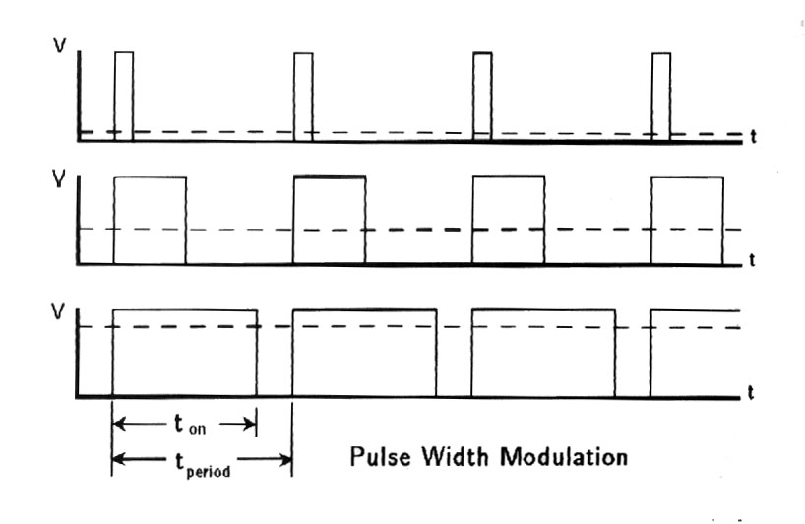
איור 15 – צורת גלים של PWM
PWM של מתח הכניסה יוצר מתחים ממוצעים שונים. באיור 15 , הקו המלא הוא הגל הריבועי המסופק לקו האפשור, והקו המקווקו מייצג את המתח הממוצע המתקבל במנוע
הפשטת המתגים ב- H-Bridge יכולה להיות ממומשת במספר דרכים. ממסרים יכולים להפעיל ולכבות מנועים, ואף לשלוט על כיוונם, אולם אין להשתמש בהם במערכות הדורשות בקרה על מהירות המנוע בשיטת PWM, בשל מהירותם התגובה האיטית והבלאי הגבוה שלהם. מימושים של מצב-מוצק (Solid state), כמו טרנזיסטורים דו-קוטביים (Bipolar) ו-MOSFET-ים נפוצים יותר במימושים כאלו.

    - יתרונות של מנוע זרם ישר
- תכנון של המנוע קל להבנה – שדה מגנטי קבוע נוצר בסטטור ע"י מגנטים קבועים\סלילים אלקטרו-מגנטים הגורמים לזרם שיוצר את המומנט במנוע וגרם לו להסתובב.
- קל לשלוט במהירות המנוע – היתרון הגדול של מנוע זרם ישר הוא בקרת המהירות ,המהירות היא באופן ישיר פרופורציונאלית למתח העוגן ופרופורציונאלית בצורה הפוכה לשטף המגנטי הנוצר ע"י הקטבים , שינוי מתח העוגן או שינוי שדה הזרימה ישנה את מהירות הרוטור .
- קל לשלוט במומנט המנוע –מכיוון שמומנט היוצא תלוי באופן פרופורציוני בזרם ,אם נגביל את הזרם אז באופן אוטומטי הגבלנו גם את המומנט , יתרון זה נחוץ לנו באפליקציות עדינות כמו בייצור טקסטיל.
- תכנון הנעה זול ופשוט –כתוצאה מתכנון המנוע רכיבים אלקטרוניים המאפשרים מהירות משתנה ומומנט משתנה הם פשוטים לתכנון .

    - חסרונות של מנוע זרם ישר
1. עלות ייצור גבוהה לקומוטטור,סלילי עוגן והמברשות (במנוע DC חסר מברשות עלות הייצור
יורדת כי אין מברשות ואין קומוטטור).
2. במהירויות נמוכות אמינות המנוע נמוכה
3. המנוע באופן פיזי גדול יותר
4. עלות תחזוקה יקרה-יש צורך להחליף את המברשות
המנוע צובר הרבה אבק ,דבר זה משפיע לשלילה על רמת הדיוק של תנועת הבוכנה .

    - מנוע DC חסר מברשות
למנועים חסרי מברשות אין קומוטטור ולכן הם יותר יעילים , זקוקים לפחות תחזוקה ו,יכולים לפעול במהירויות גבוהות יותר מאשר ממנועי זרם ישר סטנדרטיים. יעילות גבוהה וגודל פיזי קטן של המנועים האלה חשובים בעיקר לצבא , מטוסים , אפליקציות ממונעות ,כלים ניידים וציוד תקשורת.יתרונות נוספים למנועים אלו על מנועים בעלי מברשות הם: תגובה דינאמית טובה , פעולת מנוע ללא רעש , זמן חיים ארוך יותר בפעולה ,תחומי מהירויות גבוהים ומאפייני יחס מהירות מומנט טובים.
למנועים חסרי מברשות יש סטטור , שבו נמצאים הסלילים , המקיף את המגנט הקבוע ברוטור ,זהו סדר הפוך מאשר במנועים בעלי מברשות ,סלילי הסטטור מופעלים אלקטרונית ע"י מגבר ולא דרך קומוטטור קונבנציונאלי ומברשות. מנועים חסרי מברשות לרב מכילים מערכת תלת-פאזית של סלילים למרות שחלק מופעלים ע"י מערכת ארבע פאזית. אנרגיה של מנועים אלה היא לרב בצורת גל זרם חליפין טרפזיאודלי ,אבל יש מנועים שמופעלים עם גל סינוס , מנועים עם אנרגית גל טרפזיאודלית מפתחים בערך עשרה אחוז יותר מומנט מאשר מנועים בעלי אנרגית גל סינוס ,מנועים בעלי אנרגית גל סינוס משמשים בדרך-כלל למכונות לגימור פני-שטח (השחזה , ליטוש וכדומה)

    - מנוע DC סרבו
למנועי סרבו זרם ישר יש פיר הקולט\מוסר מידע למנוע , הפיר ימוקם בעזרת שליחת מידע מקודד למנוע . כאשר המידע הנקלט במנוע משתנה אזי גם המיקום הזוויתי של הפיר משתנה .סוגי מנועי זרם ישר סרבו הם בדרך כלל חסרי מברשות או מנועי גיר מסוגים שונים. מנועים אלו הם קטנים וחזקים מאוד יחסית לגודלם. ברובוטיקה\מכאנטרוניקה משתמשים במנועים אלה כשילוב מנוע זרם ישר עם תיבת הילוכים ועם אנקודר\פוצנטיומטר לסגירת מעגל בקרה .
כשבוחרים מנוע סרבו זרם ישר חשוב לשים לב למפרט הביצועים של המנוע הכולל: מהירות הפיר-מהירות סיבובית לא מועמסת של הפיר החיצוני , מתח סופי –מתח של מנוע זרם ישר , זרם מתמשך-הזרם המקסימאלי שיכול להיות מסופק לסלילי הרוטור בלי לגרום להם לחימום יתר ,מומנט מתמשך- מומנט היציאה האפשרי של המנוע תחת תנאים קבועים ואנרגיה מתמשכת- האנרגיה המכאנית המסופקת ע"י המנוע .

    - בחירת סוג מנוע
ברב רובוטים משתמשים במנועי DC חסרי מברשות, מנועים אלה בעלי כושר תגובה מהיר לשינויים באותות הבקרה שליטה טובה במהירות המנוע בעזרת טכניקת PWM , מנועים אלה מתוכננים לעבוד גם במהירויות נמוכות וכמו-כן המתאפיינים בגודל קטן יותר ממנועי DC רגילים (חשוב לפרויקט כי אנו מוגבלים בקוטר הרובוט ) , ביעילות גבוהה יותר וביחס מהירות – מומנט טוב . מנועי AC לא מיועדים לפעול במהירויות נמוכות ובמומנטים גבוהים כנדרש בפרויקט זה ולכן הבחירה היא במנועי DC חסרי מברשות.

מערכות הנעה רובוטיות
מערכת הנעה הדרושה בפרויקט זה צריכה לתפקד בסביבה טבעית ולהתאים לתנאי שטח שלה (במקרה הנוכחי מעבר אדמה עם סלעים ).ישנן שתי אופציות רלוונטיות למערכות הנעה רובוטיות עבור רובוט חפרפרת ורובוט זיהוי:
  - רובוט מבוסס זחל
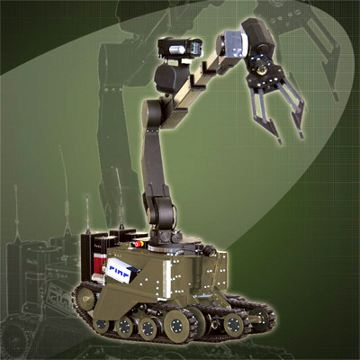
איור 16 - רובוט בעל הנעה זחלית
לרובוט זה יכולת מעבר מכשולים גבוהה וחוסר רגישות לתנאי השטח. הזחל מבצע סיבוב בהחלקה (מחליק על פני האדמה) , במיוחד תוך כדי סיבוב ולכן אם רצינו לחשב את מיקום הזחל על-פי מספר הסיבובים שהוא מבצע החישוב לא יהיה מדויק וככל שהזחל יבצע יותר סיבובים כך השגיאה במיקום המשוערך תגדל , הזחל יכול להגיע למהירות מקסימאלית נמוכה ביחס למהירות מקסימאלית במערכת הנעה עם גלגלים והמערכת המכאנית של הזחל מורכבת יותר.

  - רובוט בעל מערכת הנעה מבוססת גלגלים
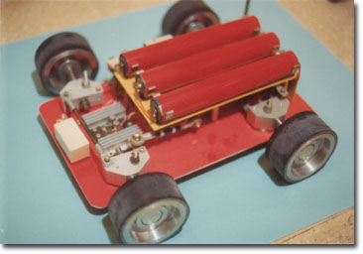
איור 17 - רובוט בעל הנעה מבוססת גלגלים
זוהי מערכת ההנעה הנפוצה ביותר מערכת זאת היא פשוטה מבחינה מכאנית , קלה להרכבה ,יכולה להגיע למהירויות גבוהות , בהתאם לגודל המנוע , וזולה ואפשר לחשב את מיקום הרובוט ע"פ מניית מספר הסיבובים של הגלגל . חסרון של מערכת זאת הוא קושי לנוע בשטח לא חלק עם מכשולים כמו-כן אם קיים מכשול בגובה של יותר מרדיוס הגלגל הרובוט יתקע ולא יצליח לעבור את המכשול.
  - בחירת מערכת הנעה והרחבה על אופן פעולתה
במקרה שלנו נשתמש במערכת הנעה של רובוט מבוסס זחל בגלל שלזחל חוסר רגישות לתנאי שטח ויכולת מעבר מכשולים ויתרונות אלה טובים לעבודה מתחת לפני האדמה. נרחיב על מבנה הזחל ויתרונותיו: זחלים מודרניים בנויים מחוליות של שרשרת שיוצרות ביחד שרשרת סגורה . חוליות השרשרת הן לרוב רחבות ועשויות מסגסוגת פלדה , חוליות אלו מחוברות באמצעות מפרקים חיבור זה מאפשר לזחל להיות גמיש ולשמר את הצורה האליפטית שלו .
משקל הרכב ייגזר ממספר גלגלי השטח ("בוגי'ס") שלו , גלגלים אלה מורכבים על מערכת השהייה כדי לרכך את הנסיעה על משטח קשה . בעבר מערכת ההשהיה הייתה מורכבת מקפיצים (כמו באופניים) שאפשרו שיכוך נמוך (אינצ'ים בודדים) , כיום המערכות הן מערכות לחץ אויר הכוללות בולמי זעזועים ומאפשרות שיכוך גדול יותר (מספר רגליים – several feet).
הזחל נע באמצעות גלגל הנעה המונע ע"י מנוע וצורתו היא של גלגל שיניים ,השיניים העשויות ממתכת נכנסות בחורים של החיבורים בין חוליות השרשרת וכך גלגל ההנעה ממסובב את השרשרת. גלגל זה מורכב כך שהוא נמצא מעל משטח המגע עם האדמה והוא מקובע במקומו . מצדו השני של הזחל ממוקם גלגל חסר הנעה במטרה ליצור זווית של החלק הקדמי (או האחורי) של הזחל במטרה לעבור מעל מכשולים.
כאשר מערכת ההנעה של הרכב היא זחלית משקל הרכב מחולק על שטח גדול יותר , פיזור המסה גורם להקטנת הלחץ על האדמה תכונה זאת מאפשרת לרכב לנוע באדמה רכה , בבוץ ובשלג בלי להיתקע . ברכב בעל הנעה מבוססת גלגלים יש מקרים של קריעת הצמיג ופנצ'ר בגלגל לעומת הנעה זחלית שבה הגלגלים קשיחים יותר ומקרים אלו נדירים.
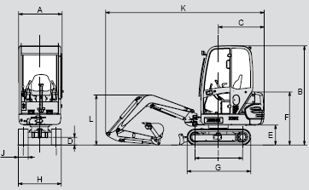
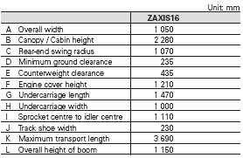
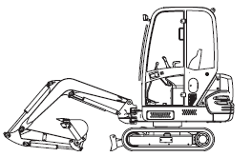
נצרף מפרט מקוצר של הנעה זחלית למחפרZAXIS16 של חברת HITACHI - 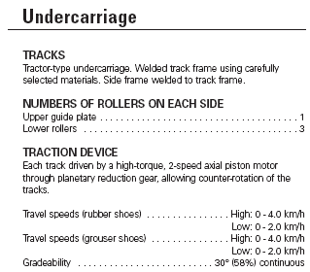

תמונה מס' 18

מערכות לפינוי האדמה
  - הקדמה
בזמן חפירת המנהרה מצטברת האדמה החפורה ומפריעה למהלך החפירה ולכן אנו צריכים למצוא דרך יעילה לפנות אותה.
ישנן 3 אפשרויות רלוונטיות לפינוי האדמה:
  - פינוי האדמה באמצעות מכולה שתהיה ממוקמת על הרובוט
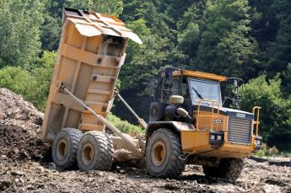
שיטה זאת נפוצה כאשר מפנים אדמה בעזרת משאיות
למשאית יש מכולה פתוחה בחלקה העליון ובמכולה
שמים את האדמה החפורה . בצד המכולה ישנה בוכנה
הידראולית ( במשאיות גדולות ישנן משתי צדי המכולה
בוכנות) שהיא התקן המשתמש בלחץ של נוזל על מנת
לדחוף גליל שמבצע עבודה מכאנית הדורשת כוח רב. משאבת שמן מזרימה שמן בלחץ רב אל הבוכנה.
איור 18 - משאית
כתוצאה מלחץ השמן, הבוכנה שבגליל נעה קדימה או אחורה. אסור שתהיינה בועות אוויר במערכת, כי אוויר הוא גז הניתן לדחיסה ואילו שמן הוא נוזל שלא נדחס. לפיכך, אם יהיה אוויר במערכת, הבוכנה לא תיפתח במלואה עקב בועות אוויר שנדחסו . ישנן בוכנות המקבלות את אספקת השמן ממשאבה ממונעת ויש בוכנות המקבלות את אספקת השמן שלהן ממשאבה ידנית.

  - פינוי האדמה באמצעות שאיבה בוואקום
יתבצע בצינור המחובר מצד אחד אל הרובוט ומצדו השני למכולה או לכלי קיבול אחר הנמצא על פני הקרקע.
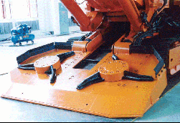
האדמה שנחפרה נדחפת לתא שנמצא מאחורי ראש החיתוך ושם לשים אותה באמצעות להבי הלישה בכדי לשפר את זרימה הפלסטית שלה , כתוצאה מכך נוצרת אדמה בוצית הממלאת את התא ומועברת החוצה דרך צינור המחובר לתא זה. הצינור , שמחובר בצידו האחד לתא ובצדו השני למכולה הנמצאת על-פני האדמה , שואב את האדמה ומעבירה למכולה. צינור השאיבה העובר במנהרה לא יבוא במגע עם הקרקע , בכל מרחק מסוים בצינור יחוברו גלגלים לצינור שמטרתם תהיה שמיקום הצינור יהיה במרכז התעלה והם יאפשרו את תנועתו בכדי למנוע חיכוך גדול עם הקרקע ולמנוע יצירת עומס על הרובוט החפרפרת.

  - מסוע
פינוי האדמה החפורה למרכז המכולה שבה יש
מסוע המעביר את האדמה למסוע בחלקה האחורי
של המכונה ומסוע זה מפנה את האדמה למשאיות.
בחלק הקדמי של המכונה ישנם מעיין דיסקים
מסתובבים המפנים את האדמה למסוע אחד או יותר
איור 19 – החלק הקדמי של המסוע
שמעבירים את האדמה לאורך המכונה עד מעבר למסוע בחלקה האחורי של המכונה שמעביר את האדמה למכולות או משאיות.צורה זאת של פינוי האדמה מתאפשרת כאשר בחלקה התחתון של המכונה (ולכל אורכה) יש מקום להעברת מסוע , בד"כ במכונות גדולות כמו ה- RoadHeader , המשמשות לחציבה ובבניה אזרחית.

  - בחירה בין האפשרויות
האפשרות הראשונה היא פינוי האדמה באמצעות מכולה הנמצאת על הרובוט ,פינוי החול בצורה זאת הוא קל ופשוט ליישום אבל מכיוון שהרובוט צריך לחפור מנהרה בעלת קוטר קטן המכולה כמו-כן תהיה בהתאם קטנה ובכל פעם שהיא תתמלא הרובוט יצטרך לחזור לאחור לפני הקרקע לפינוי האדמה ותהליך מאט את החפירה ומאריך את זמן החפירה כמו-כן צריך להתחשב שמשקל הרובוט גדל ככל שהמכולה מתמלאת ואנו נצטרך הספק גדול יותר (מנוע גדול יותר) להזזת הרובוט.
האפשרות השלישית של פינוי האדמה באמצעות מסוע הנמצא במכונה היא מורכבת ומצריכה מנוע לסיבוב הדיסקים בקדמת המכונה כמו-כן צריך מנוע נוסף לסיבוב המסוע להעברת האדמה ,מקום למסוע בתוך הרובוט ועוד רכב לפינוי האדמה מחלקו האחורי של הרובוט , לכן אפשרות זאת מתאימה למכונות חפירה גדולות ולא מתאימה לרובוט חפרפרת לחפירת מנהרות בקטרים קטנים .
אנו נבחר באפשרות השנייה לפינוי האדמה באמצעות שאיבה בצינור כאשר אין לנו צורך במכולה לרובוט או ברכב נוסף לפינוי סופי של האדמה , במקרה זה אנו צריכים רק תא קטן שממנו תשאב האדמה . הצינור לא מוסיף כמעט משקל לרובוט ולא מעמיס עליו ואין צורך להוסיף לרובוט מנוע\ים או מסוע\ים המגדלים את צריכת האנרגיה של הרובוט.

טכנולוגיות קיימות לזיהוי מנהרות
  - הקדמה
כאשר סיימנו לחפור את המנהרה נכניס את רובוט הזיהוי אליה לפטרל בה ולבדוק האם בסביבתה קיימות מנהרות. בפרויקט זה לא יבוצע תכן רובוט הזיהוי אבל מכיוון שהמטרה הסופית שבגללה נחפרה המנהרה הוא אפשרות לזהות מנהרות אחרות ה\באמצעותה חשוב לבדוק האם קיימות טכנולוגיות (אמצעי חישה) רלוונטיות המאפשרות את הזיהוי.
החיישנים הינם התקנים פיסיקליים , הממירים תופעה פיזיקאלית לאות חשמלי ושליחתו למיקרופרוססור לעיבוד האות וזיהויו .ברב המקרים החיישנים הם אנלוגיים ומוציאים אות רציף בזמן , האות מועבר לממיר A/D הנמצא במעבד לשם קבלת האותות והעברתם להתקנים מתאימים , בדרך כלל אנו צריכים ממשק אלקטרוני בין החיישן למעבד לקביעה והתאמה של הגבר האות.
כיום אין עדיין מערכות ספציפיות המתאימות לזיהוי מנהרות באדמה , רב החיישנים יכולים לזהות תנועה , גופים , עצמים וחום-גוף כאשר אין מחסום בינם לבין האובייקט . המערכות שיכולות להתאים לזיהוי מנהרות הן מערכות אקוסטיות ומערכות ססמיות .

  - מערכות אקוסטיות
נדון בתחילה במערכות אקוסטיות הכוללות חיישני קול המזהים מקור רעש ומאפשרים לנו לדעת את מקור (מיקום) מקור הרעש. מערכת עקיבה האקוסטית סטנדרטית כוללת בתוכה שלושה מיקרופונים הממוקמים ב-120 מעלות אחד מהשני ובמרחק קבוע אחד מהשני ,כאשר יש הפרעה אקוסטית פתאומית המערכת תחשב את התגובה להפרעה זאת בעזרת שלושת המיקרופונים , כאשר כל מיקרופון יקליט את ההפרעה בעוצמה אחרת בהתאם למיקומו ביחס לרעש וכך נדע את האזור שממנו מגיע הרעש.מערכות אלו יכולות לזהות הפרעה לתווך של עד בערך מטר אחד כאשר הן נמצאות באדמה תווך זה קטן אבל עדיין מספיק טוב לפרויקט הנוכחי.
מגבר\גלאי\ מעגל חשמלי
מגבר\גלאי\ מעגל חשמלי
מגבר\גלאי\ מעגל חשמלי
מעבד אקוסטי (CPU)
תחום החיישן האקוסטי
העברת המידע
איור 20 - מערכת בלוקים של מערכת אקוסטית לגילוי מיקום ההפרעה

  - מערכות אקוסטיות - ססמיות
החל משנות ה-80 התחילו פיתוחים לזיהוי מכרות ועצמים הקבורים מתחת לאדמה. הפיתוחים הסתמכו על העובדה שעצמים הקבורים באדמה גורמים לויברציות באזור בו הם נמצאים , הפיתוח המוצלח ביותר מתבסס על מחקרים שגילו שכאשר גל אקוסטי פוגע במשטח האדמה , האנרגיה של הגל הופכת לתנועה של חלקיקי האדמה , תופעה זאת נקראת הצמד האקוסטי – ססמי . המטרה הייתה למדוד ויברציות אלה לתרגמן לתדירויות וכך לזהות את האזור שבו נמצא העצם (מכרה).
מערכות הגילוי בתחילת הדרך הכילו רמקול\ים להקרנת יצירת הגל האקוסטי וחיישני מהירות למדידת מהירות הויברציות ,גודל החיישנים הוא קוטר cm7.6 וגובה 13cm והם בעלי טווח תדירויות של 50-300Hz ובמוצא מוציאים מתח הפרופורציוני למהירות הויברציות . בהמשך הזמן חיישני המהירות הגדולים הוחלפו בקטנים יותר בעלי קוטר 3.2cm וגובה 3.6cm ובעלי טווח תדירויות של 120-350Hz ,כמו-כן הוסיפו למערכת מדי תאוצה שאפשרו כיסוי טווח תדרים 1-10kHz .המערכת נוסתה כאשר היא נמצאת מעל פני הקרקע והעצם קבור באדמה , הניסויים נעשו על טווח רחב של סוגי אדמה והראו הצלחה בזיהוי העצם הקבור כאשר הוא בעומק של עד 2m מתחת לפני הקרקע.
מערכת אחרת המתבססת על צמד אקוסטי – ססמי היא מערכת שבה ישנו מד ויברציות הפועל עקרון אפקט דופלר (ראה פרק הבא) ונקרא LDV (Laser Doopler Vibrometer). עלומת הלייזר ממורכזת באמצעות עדשות על הסביבה בה קיימות ויברציות בקרקע ,האור החוזר מהקרקע נושא אינפורמציה על מהירות הקרקע ובמוצא של ה-LDV יוצא מתח פרופורציונאלי למהירות הקרקע הרגעית. מערכת זאת חייבת להיות מקובעת ולא תזוזה בזמן המדידה כמו-כן טווח החישה שלה הוא כמו המערכת שהוזכרה קודם לכן .

טכנולוגיות קיימות למיקום הרובוט
  - הקדמה
כאשר הרובוט חופר מנהרה אנו צריכים לדעת את המיקום שלו בכל רגע ורגע ולכן צריכים להיות על הרובוט אמצעי חישה של מיקום וכיוון. במקרים הפשוטים היינו משתמשים בפוטנציומטר או אנקודר שמוציאים פרמטרי מיקום ישירות מסיבוב הגלגל , אבל במקרה זה עולה בעיית ההחלקה בין הזחל לקרקע במיוחד תוך כדי סיבוב ולכן ככל שמספר סיבובי הגלגל גדלים כך גדלה הטעות בחישוב מיקום הרובוט , שיטות אחרות למציאת מיקום הינן שיטת ניווט ע"י אפקט דופלר ושיטת ניווט אינרציאלית ,שיטות אלה מפחיתות את שגיאת החישוב והן יפורטו בהמשך. מציאת המיקום העצמי ע"י GPS אינה רלוונטית למקרה זה מכיוון שעבודת הרובוט מתבצעת מתחת לפני השטח ובתנאים אלו אין אפשרות לקלוט את אותות הלוויינים.

  - שיטת ניווט ע"י אפקט דופלר
ניווט דופלר לרב מיושם באפליקציות ימיות ואווירונאוטיות בכדי למדוד ערכי מהירות תנועה ביחס לקרקע. אפקט דופלר משתמש בקשר הקיים בין שינוי התדר למהירות תנועה לפי הנוסחה הבאה-
$V_{A}=\frac{V_{D}}{\text{cos}α}=\frac{{\text{cF}}_{D}}{2F_{o}\text{cos}α}$ כאשר $V_{A}$-מהירות אמיתית ביחס לקרקע , $V_{D}$- מהירות דופלר הנמדדת
$F_{D}$-שינוי התדר , $F_{0}$- התדר המשודר
החיישן האולטרה סוני מכוון כלפי הקרקע בזוית ידועה (לרב 45 מעלות) כדי לחוש את תנועת הקרקע
כמוראה באיור:
איור 21 - חיישן דופלר לגילוי מהירות האדמה מוטה בזוית $α$כלפי הקרקע

המשדר מוציא תדר מסוים ותדר אחר נקלט בחזרה ,היחס בניהם כמתואר בנוסחה שלהלן מאפשר לנו לדעת את המהירות האמיתית של הרובוט ביחס לקרקע .
בשיטה זאת ישנן שגיאות בקביעת המהירות האמיתית , שגיאות אלו נובעות מהפרעות בקצוות אנטנות המקלט , אי ודאות בזוית הפגיעה של האות המשודר לקרקע עקב רוחב האלומה ושוני בתדר הנקלט בין אזורים שונים באלומה.

  - ניווט אינרציאלי
שיטה נוספת למציאת המיקום העצמי של הרובוט הינה ניווט אינרציאלי. בשיטה זאת משתמשים בעיקר במטוסים , טילים ובחלל החיצון . עיקרון פעולה של שיטה זאת הוא מדידת התאוצה בשלושת הצירים בצורה רציפה בכדי לקבל מהם מהירויות ומיקום , כדי לחוש שינויים בכיוון התאוצה ולמדוד את השינוי נשתמש בג'ירו . צריכת האנרגיה של הג'ירו קטנה וכיול הג'ירו נעשה לעיתים רחוקות אבל הג'ירו רגיש לתנודות\ויבראציות , בנוסף לכך עלויות ייצור ותחזוקה של מערכת ניווט אינרציאלית לאפליקציות על הקרקע , הנותנות דיוק של 0.1% מהמרחק שבוצע , הן 100-200 אלף דולר , כאשר בדיוק נמוך יותר - 1% מהמרחק שבוצע העלות היא 20-50 אלף דולר . לכן בגלל העלויות הגבוהות לא נעשו שימושים נרחבים בשיטה זאת ברכבים רובוטיים למרות שבשנת 1993 בוצע ניסוי בשיטה זאת ברכב אוטונומי למטרת חפירה.
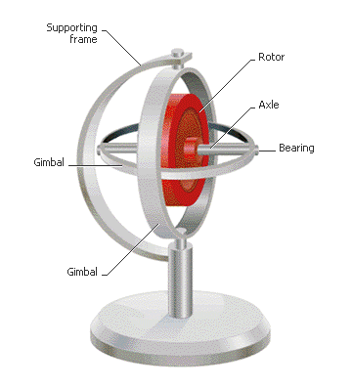
נרחיב על הג'ירו – הג'ירו הוא חסר רגישות להפרעות מגנטיות שמשפיעות על דיוק החישה , במיוחד יעיל ביישומים שאין בהם שדה מגנטי (למשל:מתחת לפני הקרקע) ובמצבים בהם השדה המקומי מעורער. ישנם שני סוגים של ג'ירו , הראשון הוא הג'ירו המכאני פועל ע"פ חישה של השינוי בכיוון תנועה הכוללת מומנט זוויתי או לינארי ושימור המומנט. נזכיר את סוגי הג'ירו הנפוצים ברובוטיקה: הג'ירו מוכר ביותר הוא ה – "flywheel gyroscope"
המבוסס על מומנט זוויתי מתמשך , זהו חיישן
אורנטציה אמין המבוסס על תכונות האינרציה של
רוטור המסתובב במהירות.
"tuning fork gyro" - מתבסס על מומנט אוסילטורי
לינארי במערכת של מסות בדידות הנעות אחורה
וקדימה לאורך מסלול קווי ישר.

איור 22 - מבנה "flywheel gyroscope"

הסוג השני של ג'ירו הוא הג'ירו האופטי המפותח בשלושת העשורים האחרונים. ג'ירו זה הוא בעל חלקים אשר לא נעים אין לו עלויות תחזוקה ולא רגיש לגרביטציה. הפיתוחים מבוססים על גרסאות של סיבים אופטיים ליניאריים בעלי טווח דינאמי נרחב ועלותם נמוכה. המכשיר הבסיסי מכיל 2 קרני לייזר המסתובבות בכיוונים הפוכים סביב מסלול לולאה סגור . נוצרים דפוסי התאבכות בונה והורסת ע"י הפרדה או עירוב של שתי הקרניים שמשתמשים בהם לקבוע את קצב וכיוון הסיבוב של המכשיר.

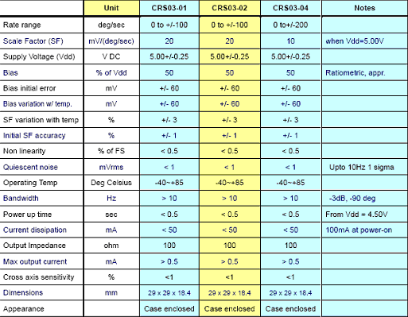
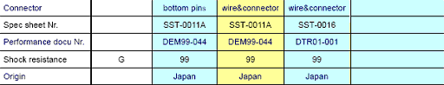
נצרף מפרט לג'ירו CRS03 מסוג "tuning fork gyro" של חברת Silicon Sensing Systems Japan

מערכת בקרה לרובוט
מערכות הבקרה הדרושות לרובוט החפרפרת הן:
  - בקרת כוח החפירה הרצוי על-מנת לחתוך ביעילות את האדמה.
בכדאי לבצע חפירה יעילה של האדמה אנו צריכים שבמגע בין דסקאות החיתוך לבין האדמה יופעל כוח מסוים (ראה פרק 12 סעיף 1) וכך פעולת החיתוך תהיה טובה , מערכת הבקרה כוללת את ראש החיתוך והמנוע המסובב אותו.
תהליך הבקרה:
נכניס למערכת את הכוח הפיזיקאלי ( נמדד בניוטון) הרצוי ,בעזרת מתמר בעל הגבר $1$נמיר את הכוח הרצוי לאחוזים - 100% , הבקר מקבל את השגיאה בין הכוח הרצוי למצוי ($ε[\text{\%}]$) ומוציא אות בקרה בהתאם($V[v]$) , אות הבקרה נכנס למשתנה התפעול שממיר אות חשמלי זה למומנט בקרה פיזיקאלי ($M[N⋅\text{cm}]$) , המומנט מופעל על המערכת המכאנית הקיימת ויתקבל מומנט המערכת, נחלק מומנט זה בסכום המרחקים של הדסקיות ממרכז ראש החיתוך ונקבל את הכוח , הכוח נמדד ע"י מדיד כוח ומתקבל באחוזים ביחס לכוח הרצוי והתהליך חוזר על עצמו.

נתאר את סכימת בקרת הכוח של הרובוט:

1
[%]
[%]

איור 23 – סכמת בקרת כוח
רכיבי המערכת:
$G_{C}$ - בקר , $G_{s}$-משתנה תפעול(מנוע) , $\text{system}$ - המערכת המכאנית , $H$- מדיד כוח $F$-הכוח המופעל ע"י הרובוט , $F^{\text{st}}$- הכוח שאנו רוצים שיופעל ע"י הרובוט , $\sum_{i=1}^{\text{11}}{r_{i}}$– סכום המרחקים של הדסקיות ממרכז ראש החיתוך.

נפרט על מדיד הכוח - $H$:
מדיד הכוח מורכב מחיישן כוח וממתר הממיר את האות החשמלי שמוציא חיישן הכוח לגודל הכוח באחוזים ביחס לכוח הרצוי.
במקרה זה נשתמש בחיישן כוח הנקרא מד-מאמץ\מעוות (Strain Gage) , זהו חיישן התנגדות אלסטית שהתנגדותו היא פונקציה של המאמץ , מכיוון שכל החומרים מתנגדים לדפורמציה , קיים כוח מסוים המופעל הגורם לדפורמציה ולכן התנגדות מקושרת לכוח המופעל. מד המעוות מחובר לגשר של 4 נגדים כאשר 3 נגדים קבועים (לרב ערכם $\text{120}Ω$) ונגד אחר משתנה כתוצאה מהמעוות .מתקיים הקשר:

$\frac{ΔR}{R}=S_{e}⋅ε$ כאשר $ΔR$ -השינוי בהתנגדות , $R$- התנגדות הנגד , $S_{e}$- מקדם המעוות (Gage Factor לרב ערכו הוא 2) , $ε$ - העיבור

איור 24 – גשר הנגדים

משוואה למציאת המתח ביציאה : $V_{\text{out}}=V⋅(\frac{\text{Rv}}{\text{Rv}+R1}−\frac{R3}{R2+R3}),R3=R2=R1=R$

2.בקרת מהירות הזחלים .
מערכת בקרת מהירות הזחלים משמשת לשמור המהירות הרצויה להתקדמות הרובוט כך שישמר בינו לבין האדמה (המיועדת לחיתוך) מגע בכוח מסוים (ראה פרק 12 סעיף 4) הדרוש לחיתוך האדמה.
נתאר את סכימת בקרת המהירות של הרובוט:

1
[%]
[%]

איור 25 – סכמת בקרת כוח
רכיבי המערכת:
$G_{C}$ - בקר , $G_{s}$-משתנה תפעול(מנוע) , $\text{system}$ - המערכת המכאנית , $H$- מדיד מהירות – חיישן דופלר (פרק 9 סעיף 2) , $v$-המהירות האמיתית , $v^{\text{st}}$- המהירות הרצויה, $r$– רדיוס גלגל ההנעה של הזחל.

חלופות לתכן רובוט החפרפרת
בפרק זה נציג שתי חלופות לתכן רובוט החפרפרת , התכן הוא קונספטואלי בלבד. כל חלופה מייצגת שיטות שונות לחפירה באדמה ופינוי האדמה ומערכת אספקת אנרגיה שונה .
יש לציין שלא נעשה תכן לרובוט הזיהוי מכיוון שהוחלט במהלך הסמסטר להתמקד בתכן רובוט החפרפרת.

  - רובוט המבוסס על שיטת העבודה של מחפרים

מכולה
זחל
כרסום
יעה
שלדה
איור 26 - תכן קונספטואלי של אופציה ראשונה

הרובוט מורכב משני זחלים להנעה , כרסום לחיתוך האדמה , יעה לפינוי האדמה שהזרועות אשר מחברות בינו לבין גוף הרובוט נעות על ציר המקביל לאדמה על-מנת לפנות את האדמה החפורה ולחזור אחרונה על-מנת להעבירה למכולה. בגוף הרובוט ישנם שני מנועים ומצבר ,מנוע אחד להנעת הזחלים ומנוע שני להנעת הכרסום ומצבר לאספקת אנרגיה למנועים .

  - רובוט המבוסס שיטת העבודה של מכונות TBM
זחל
שלדה
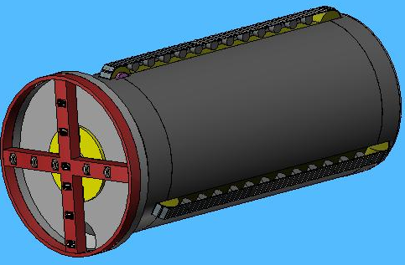
ראש החיתוך המסתובב
תא לאדמה החפורה

מקום לשים את צינור השאיבה
דסקה לחיתוך
איור 27- תכן קונספטואלי של אופציה שנייה

מערכת ההנעה מורכבת משלושה זחלים הנעים במהירות זהה , ישנו בתוך הרובוט מנוע המחובר לכל זחל באמצעות תמסורות מתאימות (תכן מנוע ותמסורות יופיע בדו"ח הסופי) . מערכת לחיתוך האדמה מורכבת מראש חיתוך המסתובב סביב צירו (ישנו מנוע הגורם לסיבוב הציר , תכן המנוע והציר יופיעו בדו"ח הסופי) ובו ישנן דסקיות לחיתוך האדמה . פינוי האדמה החפורה מתבצע באמצעות צינור שאיבה בוואקום שפתחו נמצא בתא שעליו נדחפת האדמה החפורה. הצינור מעביר את האדמה לפינוי למעל פני הקרקע . לצינור השאיבה מחובר גם כבל המעביר אנרגיה לשני המנועים ולמערכת הבקרה , הכבל מחובר לגנראטור הנמצא מעל פני האדמה.

  - בחירה בין החלופות
- מערכת אספקת אנרגיה: ברובוט הראשון ישנו מצבר שמצריך חזרה לפני הקרקע לטעינה חוזרת כאשר הוא מתרוקן לעומת זאת לרובוט השני מחובר כבל להעברת אנרגיה המוגבל ע"י אורך הכבל אבל לא מצריך טעינה ולכן מקטין את זמן החפירה.
- מערכת לפינוי האדמה: ברובוט הראשון פינוי האדמה מתבצע באמצעות יעה ומכולה כאשר קיבולת המכולה קבועה , כאשר המכולה מתמלאת יש צורך לעלות לפני הקרקע על-מנת לרוקנה . ברובוט השני פינוי האדמה מתבצע באמצעות צינור שאיבה בוואקום אשר מאפשר חפירה ללא הפסקה.
- מערכת ההנעה דומה בשני הרובוטים ,ברובוט השני ישנו זחל אחד יותר מאשר ברובוט הראשון.
מההשוואות הנ"ל נבחר ברובוט השני כחלופה העדיפה.

אנליזות וחישובים לרובוט החפרפרת
  - כוח הדרוש לחיתוך האדמה ומומנט הדרוש לסיבוב ראש החיתוך
בראש החיתוך ממוקמות 11 דסקות לחיתוך האדמה כאשר שהדסקות מסודרות באופן רדיאלי ליצירת חריצים במרחק של 2cm אחת מהשנייה .
נתוני דסקה:
הכוח הדרוש לגזירה של האדמה ע"י דסקה אחת:
סה"כ הכוח הדרוש לגזירה של האדמה:
חישוב המומנט הדרוש לחיתוך האדמה:
המרחקים של הדסקות ממרכז ראש החיתוך שאליו מחובר המנוע-
המומנט-

  - כוחות ומומנטים הדרושים להנעת הזחלים
ישנם כשלושה זחלים זהים להנעת הרובוט וכל זחל מונע ע"י מנוע נפרד , ולכן נחשב כוח ומומנט הדרושים להנעת זחל אחד.
הכוח הדרוש לגזירת האדמה ע"י ראש החיתוך , כמצוין בסעיף קודם , הוא 33[kN] . הכוח שצריך להיות במגע בין ראש החיתוך לאדמה על-מנת שיתבצע חיתוך בצורה יעילה הוא נמוך יותר עד כחצי מערך הכוח הדרוש לגזירה ,הכוח הזה נוצר ע"י תנועת הזחלים (במגע בין הזחל לאדמה) . אנו נדרוש קריטריון מחמיר כאשר כוח זה הוא חצי מהכוח הדרוש לגזירה וכל זחל יצור כשליש מכוח זה -
מכיוון שמשקל הרובוט גורם לכוח חיכוך בין הזחל לאדמה (בשני הזחלים שנושאים את משקל הרובוט) , נוסיף את כוח החיכוך לכוח הדרוש לתנועת הזחלים כאשר מקדם החיכוך בין הזחל לאדמה , , ערכו 0.85 . הזוית בין הזחל למרכז המסה של הרובוט היא , משקל הרובוט הוא m=150kg ו-N הוא הכוח הנורמאלי הנוצר בין הזחל לאדמה.
בזחל ישנו גלגל הנעה שאליו מחוברים המנוע והתמסורת , קוטר גלגל זה הוא
ולכן המומנט הדרוש לכל זחל הוא -

  - שינוי קוטר ראש חיתוך הרובוט ומשקלו כתלות במומנטים ובכוחות ברובוט
חישובי הכוחות בהתחלה היו בהנחה שרדיוס ראש החיתוך יהיה כ- 30cm , כמצוין בדרישות מפרט הרובוט , כאשר רדיוס הגוף שבו נמצאות המערכות של הרובוט הוא 22cm .
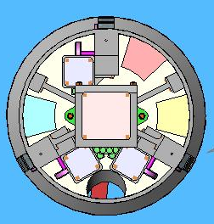
המומנט הגבוה הדרוש לסיבוב ראש החיתוך מחייב אותנו למנוע וגיר גדולים (רוחב\גובה מנוע בסביבות 14.5cm) כמו-כן ישנם שלושה מנועים לזחלים (רוחב\גובה מנוע בסביבות 7.2cm ) , לכן הרדיוס הזה קטן מדי בשביל המערכות של הרובוט.
אחרי איטרציות בין הגדלת ראש החיתוך , הגורר
הגדלת מספר הדסקות והגדלת המומנטים והכוחות
בזחלים ובראש החיתוך, לבין שינוי גודל המנועים
(בהתאם למפרטי מנועים קיימים) בהתאמה
למומנטים , נקבע קוטר ראש חיתוך של 50 cm
ורדיוס הגוף שבו נמצאות מערכות הרובוט יהיה 44cm.
מנוע (כולל גיר ) לכל זחל שוקל 5kg ומנוע (כולל גיר)
לסיבוב ראש החיתוך שוקל כ-70kg , משקל הרובוט
המינימאלי יהיה כ- 85kg (משקל הרובוט הוא 150kg)
ולכן הדרישה במפרט למשקל רובוט עד 10kg לא תתקיים . איור 28- מבט אחורי על הרובוט

  - מהירות סיבוב ראש החיתוך ומהירות התקדמות הרובוט
בקביעת מהירות ראש החיתוך אנו מסתמכים על סדר גודל של מהירות ראש חיתוך שבה משתמשים במכונות ה-TBM, כמצוין בעמוד 9 , כ- 5rpm .
בראש החיתוך אפשר לראות שחלק מהדסקה נמצא בתוך הראש חיתוך וחלק מהדסקה בולט החוצה מראש החיתוך ומשמש אותנו לחיתוך האדמה ,אורך חלק זה הוא 12mm .
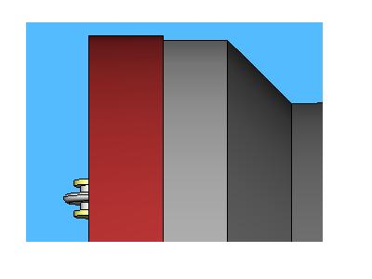
איור 29- החלק בדסקה שבולט מחוץ לראש החיתוך
ההנחה המתבקשת היא שבכל סיבוב אחד של ראש החיתוך הוא יחתוך אדמה ברוחב של 12mm
אבל ההנחה מתבססת על זה שכל החלק של הדסקה המשמש לחיתוך יהיה בתוך האדמה ולא תמיד המצב הזה מתקיים ולכן ההנחה שלנו היא שבכל סיבוב אחד של ראש החיתוך נחתכת אדמה ברוחב של 4mm .
ז"א -
המהירות v שמחושבת כאן היא המהירות שבה הזחלים צריכים לנוע כדי שיתקיים החיתוך ביעילות, נראה שבמקרה זה הדרישה במפרט היא מהירות רצויה של 50cm/hr ובמקרה זה הצלחנו להגדיל אותה ל- 120cm/hr .

מנועים וגירים ברובוט החופר
ישנם ארבעה מנועים ברובוט : שלושה מנועים זהים שכל אחד מהם מניע זחל ומנוע אחד להנעת ראש החיתוך. בפרק זה נסתמך על חישובי המומנטים והמהירויות בפרק הקודם ולפיהם נבחר מנועים מקטלוג של חברת Kollmorgen מארה"ב הנקרא-
Kollmorgen GOLDLINE-Brushless Motor Series .

  - מנוע לסיבוב ראש החיתוך
מומנט דרוש לסיבוב ראש החיתוך :[ 3600[Nm
מהירות סיבוב דרושה: 5[rpm]
תוספת גיר למנוע ביחס של 1:100 להגדלת מומנט (ולהקטנת המהירות) .
הנחה של יעילות מנוע - 85% , ולכן נחמיר את דרישת המומנט ונכפלו פי 1.15 .

לכן דרישות המנוע יהיו:

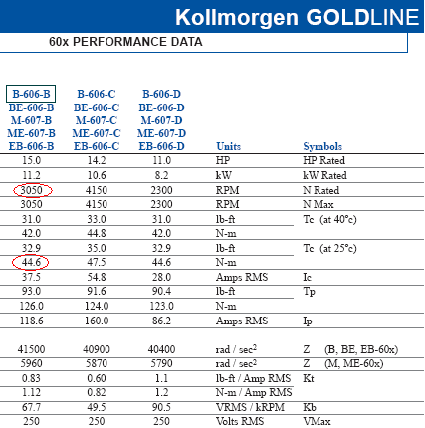
המנוע שנבחר הוא מנוע B-606-B של חברת Kollmorgen
מפרט המנוע:

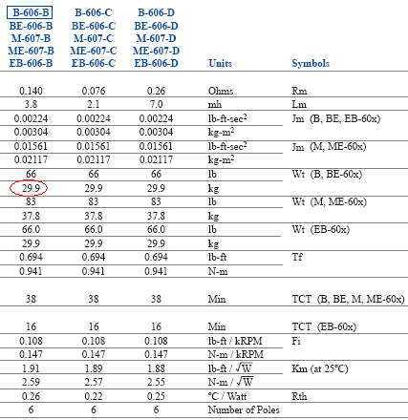
המשך מפרט-

ביצועי המנוע-
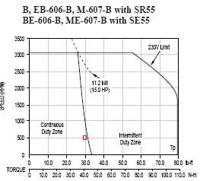

המלבן האדם מראה את האזור שבו אנו
נמצאים ע"פ הדרישות.

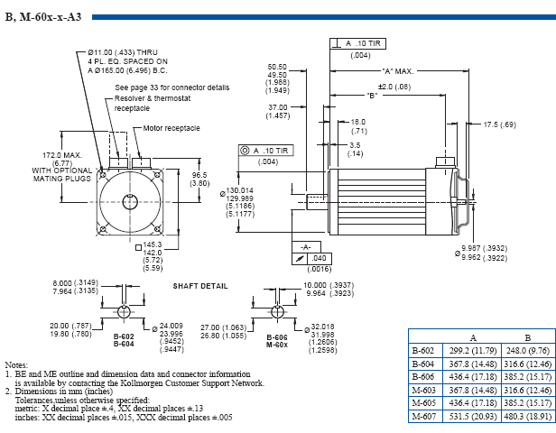
מידות המנוע-

הגיר שנבחר הוא גיר של חברת Kollmorgen המותאם למנוע שבחרנו.
מפרט הגיר:
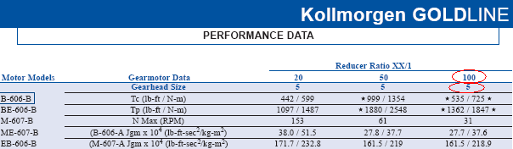

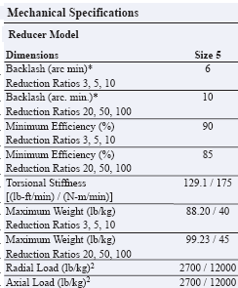

מידות הגיר-
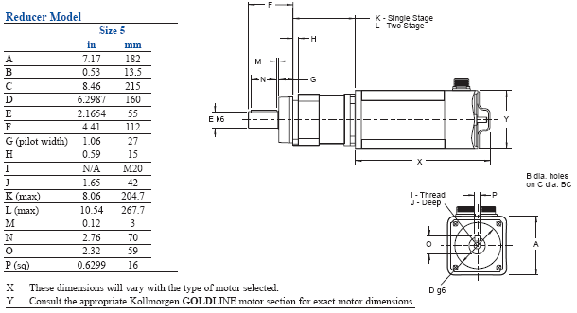

  - מנועים להנעת הזחלים
מומנט דרוש לסיבוב זחל : 245[Nm]
מהירות התקדמות דרושה לזחל :[ 120[cm/h
תוספת גיר למנוע ביחס של 1:50 להגדלת המומנט (ולהקטנת המהירות) . הגיר מחובר לתמסורת חלזונית ביחס של 1:30 להורדת המומנט (ולהגדלת המהירות) והתמסורת החלזונית(ראה סעיף (12.3 מחוברת לתמסורת נוספת ביחס של 1:1 (אין השפעה על המומנט, התמסורת הנוספת היא משקולים טכניים בלבד) , בסה"כ יש לנו הנחתה של מומנט ביחס של 1:1500
הנחה של יעילות מנוע - 85% ולכן נגדיל את דרישת המומנט פי 1.15 .

לכן דרישות המנוע יהיו:

המנוע שנבחר הוא מנוע B-102-A של חברת Kollmorgen
מפרט המנוע:
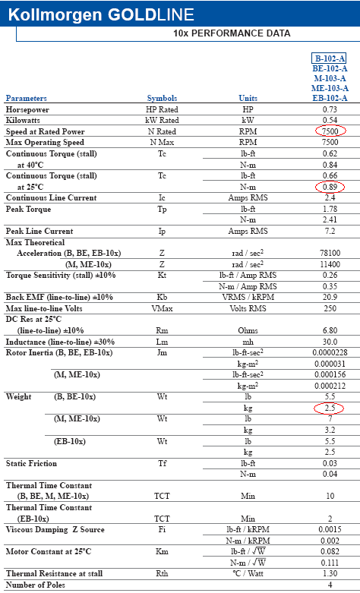

ביצועי המנוע-

מידות המנוע-
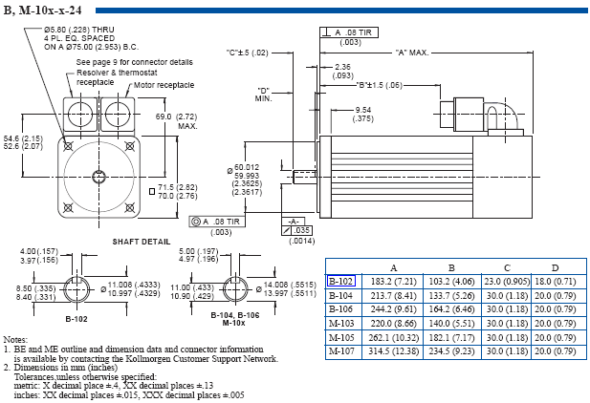

הגיר שנבחר הוא גיר של חברת Kollmorgen המותאם למנוע שבחרנו.
מפרט הגיר:
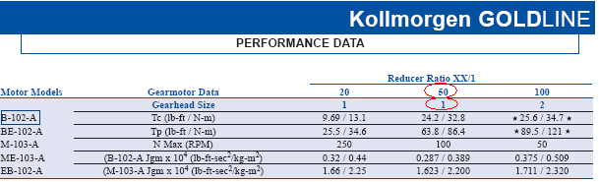

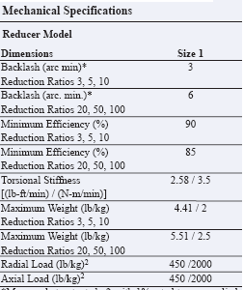

מידות הגיר-

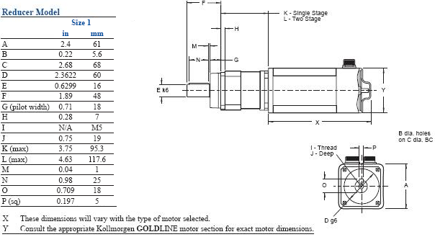

  - תמסורת חלזונית במנועים להנעת הזחלים
יחס תמסורת -
מספר השיניים (הכריכות) של החילזון -
מספר השיניים של הגלגל החלזוני - , מודול השן -
קוטר הגלגל החלזוני -

רקע לתכן ראש החיתוך
  - בחירת מסב לתפיסת המוט המסובב את ראש החיתוך
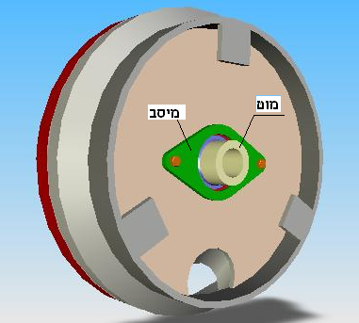

איור 30 – המקום בו המסב תופס את מוט הסיבוב

המוט (בעל רדיוס חיצוני של 35mm) המסובב את ראש החיתוך תפוס ע"י מסב גלילה . מסב הגלילה נתון למומנט של 3600[Nm] ולכן פועל עליו כוח רדיאלי של 10,286[N] ע"פ החישוב הבא:
נבחר מיסב מחברת FAG מדנמרק - Cylindrical roller bearings NN3014-AS-K-M-SP
מפרט המסב:
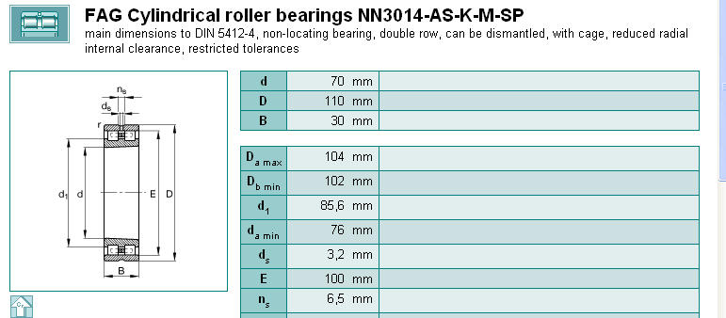

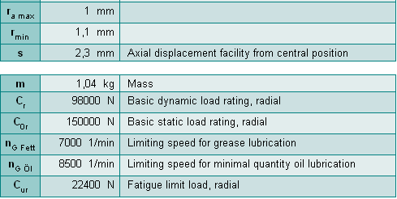

  - בחירת הברגים לחיבור הפלטה לראש החיתוך
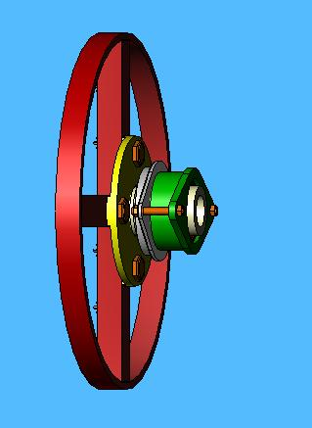
מסב החלקה
כתף מרכוז
M30
מוט
M10
פלטה
ראש החיתוך

איור 31 – ראש חיתוך מבט אחורי(כאשר השלדה הקדמית לא מופיעה)

כאשר רוצים לחבר את הפלטה לראש החיתוך בעזרת ברגים צריך לבחור ברגים שעומדים במומנט של 3600Nm (מומנט שבו מסתובב ראש החיתוך). במקרה זה נבחרו 4 ברגים M30 העשויים מפלדה פחמנית .
נחשב את הכוח הצירי בבורג כאשר במקרה זה המומנט פועל במישור החיבור (הנוסחאות והנתונים נלקחו מחוברת הלימוד "תכן מכני 1" נכתב ע"י ד"ר מיכאל פרישמן ,שנת 2004).
נוסחא לחישוב הכוח הצירי של הבורג:
מקדם חיכוך בין פלדה לפלדה -
מקדם עומס יתר -
מומנט -
מספרי שטחי המגע -
מרחק הבורג ממרכז הפלטה -
מספר הברגים -

קריטריונים לבחירת בורג:
- בחירת בורג באמצעות חישוב מוקדם של מידות החתך:
-שטח חתך הבורג , -המאמץ המותר בעומס סטטי. קוטר פנימי של הבורג -
, גבול כניעה לפלדה AISI4130 - מקדם בטיחות -
- בדיקת המאמץ השקול המעשי בבורג:
המאמץ השקול המעשי של הבורג-
מאמץ הפיתול - , מומנט הסיבוב – M=3600Nm
מומנט התנגדות לפיתול של חתך קנה הבורג -

קוטר פנימי של הבורג -

- בדיקת תנאי חוזק לגזירה:
מאמץ הגזירה המרבי בתבריג - ,
שטח הגזירה של בסיס השן -
בסיס השן - ,
פסיעת התבריג - , מקדם עובי בסיס השן -

  - בחירת המוט המסובב את ראש החיתוך והשגם המחובר אליו
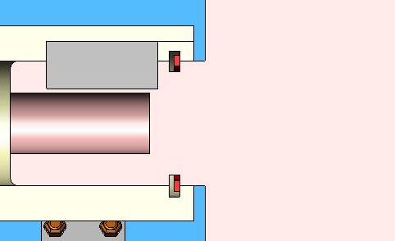
מנוע\גיר לסיבוב ראש החיתוך
שגם
מוט סיבוב
חריץ שחרור סיבוב
דסקה
איור 32 – חתך צד
- נבחר מוט סיבוב העשוי מפלדה ונבדוק אותו לחוזק-
הקוטר הקטן של המוט - , מומנט פיתול -
מומנט התנגדות לפיתול -
מקדם ריכוז מאמצים תיאורטי -
מאמץ גזירה -
המאמץ השקול המעשי -
המאמץ המותר - , מאמץ כניעה לחומר -
מקדם ביטחון - .
מתקיים :

- נבחר שגם העשוי מפלדה בונבצע בדיקת מאמץ גזירה בשגם-
חישוב מאמץ גזירה -
, גבול כניעה לפלדה SAE4140- מקדם בטיחות -

מתקיים:

לו"ז פרויקט
לוח זמנים של הפרויקט:
20.10.05-20.11.05 סקר ספרות על טכנולוגיות קיימות לחפירת מנהרות.
21.11.05-10.01.06 סקר ספרות על מערכות הנעה , חישה ותקשורת לרובוטים.
11.01.06-21.01.06 סקר ספרות על טכנולוגיות לזיהוי מנהרות.
22.01.06-20.02.06 חלופות לתכן רובוט החפרפרת
20.03.06-20.04.06 ניתוח הכוחות והעומסים הפועלים על הרובוט חפרפרת וביצוע חישובים ואנליזות
מתאימות.
21.04.06-10.06.06 שרטוט קונספט רובוט החפרפרת החלקים המכאניים ותתי המערכות שבתוכם.
21.06.06-11.06.06 תיקון ועריכת דו"ח סופי בהתאם להערות דו"ח הביניים
22.06.06 הגשת הפרויקט.
16.07.06 הגנה על הפרויקט.

סכום פרויקט
בתחילת הפרויקט בוצעו סקרי ספרות על טכנולוגיות קיימות לחפירת מנהרות , מערכות הנעה , חישה ותקשורת לרובוטים (וגם סקר ספרות על טכנולוגיות לזיהוי מנהרות על-מנת לבדוק האם קיימת טכנולוגיה לזיהוי מתחת לאדמה ) , מהסקרים אפשר היה להסיק שלא קיים בעולם רובוט לחפירה באדמה וכמו-כן כמעט ולא קיימות מכונות לחפירה באדמה בקטרים בגודל של 50cm ומטה. בהמשך הפרויקט הצענו שתי חלופות לתכן הרובוט החופר , בוצע ניתוח הכוחות והמומנטים הפועלים על הרובוט ושרטוט הרובוט ורכיביו בתוכנת ה- Solid Work's.
הרובוט יחפור מנהרה באורך של 15 קילומטר בזמן של 12.5 שעות , ראינו שדרישה 2 במפרט הדרישות איננה מציאותית מכיוון שמומנט הסיבוב של ראש החיתוך הוא גדול 3600[Nm] ולכן מצריך מנוע גדול שגורם להגדלת קוטר ראש החיתוך מ- 30[cm] ל- 50[cm] וכמו-כן רק המנוע הנ"ל שוקל יותר מ- 10kg (מנוע עם גיר – 75[kg]) . בדרישה 4 דרושה מהירות התקדמות של 50[cm/h] והצלחנו להגדילה ל- 120[cm/h] , דבר זה מאפשר חפירה של מנהרות בגדלים של 5-25 קילומטר בטווח של עד 24 שעות. הרובוט מתאים לחפירה באדמה רכה עם סלעים ולכן מתאים לחפירה ברב אזורי ארץ ישראל.

נספח א' – מקורות
- ספרים:
- Sensors for Mobile Robots – theory and application , by H.R Everett. A K Peters, Ltd. 1995
- Hand Book of Modern Sensors – physics , design and applications , by Jacob Fraden , third addition , Springer-Verlag New York , 2004 .
- Tunnel Engineering HandBook , second edition , Chapman & Hall 1996
- ממסרת האטה חלזונית , נכתב ע"י אינג' מ.הלפרן , הוצאת אורט ישראל 1972
- אטלס תיכנון : פרקי מכונות, מכלולים מכניים, מתקני הנעה,מו"ל אט-גל 1987
- אתרי אינטרנט:

חברות לייצור ומכירה של מכונות לחפירה באדמה
- http://www.hitachi-c-m.com/au/products/tunnel/
- http://www.robbinstbm.com/
- http://www.cat.com/
חברה למכירת מנועים:
- www.kollmorgen.com
חברה למכירת מסבים:
- www.fag.de
- מאמרים :

3.1 מכונת ה- Roadheader
- "Production Estimating Techniques for Underground Mining using Roadheaders " by David M. Neil 1, Jamal Rostami, L. Ozdemir, R. Gertsch, SME 1994
- "Roadheader applications in mining and tunneling industries" by H. Copur, L. Ozdemir, and J. Rostami, SME 1998
3.2 מערכות לזיהוי מנהרות
- "Land mine detection measurements using acoustic -to-seismic coupling"
Ning Xiang* and James M. Sabatier National Center for Physical Acoustics
University of Mississippi, University, MS 3867
- "Nonlinear Acoustic Techniques for LandNonlinear Acoustic Techniques for Land Mine Detection" , Murray S. Korman Physics Department United States Naval Academy Annapolis , MD USA 20402
- חוברות
- דפי עזר בתהליכי עיבוד 1 ,ריכז אינג' אלברג ב' , אוניברסיטת ת"א 2004
- תכן מכני 1 דפי עזר ,ערך ד"ר מיכאל פרישמן , אוניברסיטת ת"א 2004
- חומר נוסף :

- פרויקט גמר – "מימוש סכמות בקרה קונבנציונאליות ומבוססות אינטליגנציה מלאכותית על רובוט אוטונומי" , רפי לגזיאל 1992 .
- קורסים באוניברסיטת תל אביב : "המרת אנרגיה" , "מכאנטרוניקה" ,"דינאמיקה ובקרה" "תכן מכני 1" ו- "תהליכי עיבוד 1".

נספח ב' - איורים
איור 1 - תהליך הברחת אמל"ח באמצעות מנהרות 7
איור 2 - מכונות לחפירה באדמה 9
איור 3 - דסקה לחיתוך 9
איור 4 – מבנה פנימי של מכונת TBM 10
איור 5 – מבנה פנימי של משאבת אדמה 10
איור 6 – מכונה לחפירת מנהרות בקנ"מ קטן 11
איור 7 – מכונת Roadheader 12
איור 8 - ראשי חיתוך של Roadheaders 12
איור 9 - מבנה כללי של Roadheader 13
איור 10 - שופל 13
איור 11 - אוגן של מנוע כלוב סנאי איור 12 - מנוע AC תעשייתי 18
איור 13 – מבנה עקרוני של מנוע זרם ישר 21
איור 14 – סכמה חשמלית של High Bridge 21
איור 15 – צורת גלים של PWM 23
איור 16 - רובוט בעל הנעה זחלית 25
איור 17 - רובוט בעל הנעה מבוססת גלגלים 25
איור 18 - משאית 27
איור 19 – החלק הקדמי של המסוע 27
איור 20 - מערכת בלוקים של מערכת אקוסטית לגילוי מיקום ההפרעה 29
איור 21 - חיישן דופלר לגילוי מהירות האדמה מוטה בזוית $α$כלפי הקרקע 31
איור 22 - מבנה "flywheel gyroscope" 32
איור 23 – מיקום הזחלים ביחס למרכז הרובוט 34
איור 24 – סכמת בקרת כוח 34
איור 25 – גשר הנגדים 35
איור 26 - תכן קונספטואלי של אופציה ראשונה 36
איור 27- תכן קונספטואלי של אופציה שנייה 37
איור 28- מבט אחורי על הרובוט...........................................................................................................................39
איור 29- החלק בדסקה שבולט מחוץ לראש החיתוך 40
איור 30 – המקום בו המסב תופס את מוט הסיבוב 48
איור 31 – ראש חיתוך מבט אחורי 49
איור 32 – חתך צד 51

שרטוטים
בפרק נציג בטבלאות את החלקים הקיימים ברובוט החפרפרת כאשר החלקים הנמצאים בתתי הרכבות נמצאים בטבלה של תת ההרכבה המתאימה , ולאחר-מכן נציג את השרטוטים .

מס. אובייקט | מס. חלק | תאור | כמות | הערות
1 | Part_1 | שלדת הרובוט - חלק קדמי | 1
2 | Part_2 | שלדת הרובוט - חלק מרכזי | 1
3 | Part_3 | שלדת הרובוט - חלק אחורי | 1
4 | Part_4 | סוגר | 1
5 | Part_5 | בית למנוע הגדול | 1 | בית למנוע המסובב את ראש החיתוך
6 | Part_6 | מכסה למנוע הגדול | 1
7 | Part_7 | מוט מרכזי | 1
8 | Part_8 | שגם מרכזי | 1
9 | Part_9 | כתף מרכוז | 1
10 | Part_10 | בית למנוע קטן | 3 | בית למנוע לסיבוב הזחל
11 | Part_11 | מכסה למנוע קטן | 3
12 | Part_12 | מוט קצר | 3 | המוט ישמש גם כחלזון ועליו יהיה הגלגל החלזוני (תמסורת חלזונית)
13 | Part_13 | שגם קטן | 3
14 | Part_14 | מנוע גדול | 1 | מנוע וגיר לסיבוב ראש החיתוך – פריטים קנויים ראה פרק 13 סעיף 1
15 | Part_15 | מנוע קטן | 3 | מנוע וגיר לזחל-פריטים קנויים ראה פרק 13 סעיף2
16 | Part_16 | גלגל שיניים | 6 | גלגל שיניים בתמסורת רגילה (יחס 1:1)
17 | Part_17 | גלגל חלזוני | 3
18 | Part_18 | אום ל- M10 | 2
19 | Part_19 | זחל | 3 | נחשב כחלק אחד מכיוון ששורטט רק באופן כללי ביותר
20 | Part_20 | דסקה לחריץ שחרור | 1 | דסקה לחריץ שחרור הנמצא  במוט המחובר למנוע הגדול
21 | Part_21 | דסקה לחריץ שחרור | 3 | דסקה לחריץ שחרור הנמצא במוט המחובר למנוע הקטן
22 | Part_22 | תוספות | 3 | מערכות הנמצאות ברובוט: מערכת חשמל ואלקטרוניקה, מערכת למיקום הרובוט ומחשב
23 | Part_23 | חלק המנוע המיועד לאפשר יציאת הכבלים מהמנוע | 4
 | Bolt_m30 | בורג בקוטר 30mm | 4
 | Bolt_m10 | בורג בקוטר 10mm | 2
 | Bolt_m7 | בורג בקוטר 7mm | 48
 | Bolt_m7_long | בורג ארוך בקוטר 7mm | 4
 | Bolt_m5 | בורג בקוטר 5mm | 15

חלקים הנמצאים בתתי – הרכבות השייכות להרכבה הראשית (ROBOT-ASSEMBLYׁ(
Assem_1 - מסב גלילה
מס. אובייקט | מס. חלק | תאור | כמות | הערות
1 | Part1_A | בית המסב | 1
2 | Part1_B | מסב | 1 | מסב הגלילה נבחר מתוך קטלוג - ראה פרק 13 סעיף 1
3 | Part1_C | דסקה | 2 | מסב הגלילה נבחר מתוך קטלוג - ראה פרק 13 סעיף 1

Assem_2 - ראש חיתוך
מס. אובייקט | מס. חלק | תאור | כמות
1 | Part_2A | שלדה | 1
2 | Assem_2.1 | דסקה והחלקים לקיבוע הדסקה | 11
3 | Part_2B | פלטה לסיבוב ראש החיתוך | 1
4 | Bolt m30 | ברגים לחיבור הפלטה לראש החיתוך | 4
5 | Bolt m7 | ברגים לחיבור Part_2C ל- Part_2A | 44
6 | Part_2C | פלדה לחיבורAssem_2.1 ל- Part_2A | 22

Assem_2.1 - דסקה והחלקים לקיבוע הדסקה
מס. אובייקט | מס. חלק | תאור | כמות
1 | Part_2.1B | חלק לקיבוע הדסקה | 2
2 | Part_2.1A | דסקה | 1

